

Tema
MANUAL DE CONFIGURACIÓN SISTEMA CORE BANCARIO EUREKABANK CON SOAP Y BDD MYSQL EN DOTNET

Autores
Daniela Lissette Tituaña Moreno
Gustavo Stiven Molina Guaico

Tutor
Ing. Eduardo Mauricio Campaña Ortega
MIS.MDU.CCNA.CCIA.
PhD. (c) Ingeniería de Software PhD. (c) Seguridad Información

Fecha
01/11/2026
MANUAL DE CONFIGURACIÓN SISTEMA EUREKABANK CON SOAP Y BDD MYSQL EN DOTNET
1 INTRODUCCIÓN 4
2 OBJETIVOS 5
2.1 Objetivo General 5
2.2 Objetivos Específicos 5
3 MARCO TEÓRICO 5
3.1 Web Services SOAP y WSDL 6
3.2 Arquitectura SOA 6
3.3 Patrón de Arquitectura Modelo-Vista-Controlador (MVC) 6
3.4 Servidor WCF (Windows Communication Foundation) 6
4 DESARROLLO DEL APLICATIVO 7
4.1 Visual Studio 7
4.2 Servidor 10
4.2.1 Paso 1 10
4.2.2 Paso 2 11
4.2.3 Paso 3 12
4.2.4 Paso 4 13
4.2.5 Paso 5 13
4.2.6 Paso 6 17
4.2.7 Paso 7 21
4.2.7.1 Paso 8 25
4.3 Cliente Consola 26
4.3.1 Paso 1 26
4.3.2 Paso 2 27
4.3.3 Paso 3 28
4.3.4 Paso 4 30
4.3.5 Paso 5 31
4.3.6 Paso 6 32
4.3.7 Paso 7 33
4.3.8 Paso 8 56
4.4 Cliente Móvil 59
4.4.1 Paso 1 59
4.4.2 Paso 2 59
4.4.3 Paso 3 60
4.4.4 Paso 4 62
4.4.5 Paso 5 63
4.4.6 Paso 6 64
4.4.7 Paso 7 65
4.5 Cliente Web 83
4.5.1 Paso 1 83
4.5.2 Paso 2 83
4.5.3 Paso 3 84
4.5.4 Paso 4 86
4.5.5 Paso 5 86
4.5.6 Paso 6 87
4.5.7 Paso 7 88
4.6 Cliente Escritorio 119
4.6.1 Paso 1 120
4.6.2 Paso 2 120
4.6.3 Paso 3 121
4.6.4 Paso 4 122
4.6.5 Paso 5 123
4.6.6 Paso 6 124
4.6.7 Paso 7 125
4.6.8 Paso 8 126
5 CONCLUSIONES 155
6 RECOMENDACIONES 155
7 REFERENCIAS BIBLIOGRÁFICAS 156

ÍNDICE DE ILUSTRACIONES
Figura 1
Visual Studio 7
Figura 2
Sitio web oficial de Visual Studio para la descarga 8
Figura 3
Instalador de Visual Studio 9
Figura 4
Selección de cargas de trabajo para movil, web, escritorio 9
Figura 5
Instalación finalizada 10
Figura 6
Creación de Servidor Windows communication foundation 11
Figura 7
Configuración del nombre del proyecto y la ubicación de este. 12
Figura 8
Configuración avanzada del servidor Payara 12
Figura 9
Servidor corriendo en el puerto 5007. 13
Figura 10
Creación de la clase InspectorAutenticacion. 18
Figura 11
Registro del inspector de autenticación de program.cs 19
Figura 12
Programa en ejecución con el contrato WSDL expuesto 26
Figura 13
Creación del proyecto para el cliente consola 27
Figura 14
Configuración del nombre y ubicación del proyecto 28
Figura 15
Implementación del servicio 29
Figura 16
Agregamos la referencias del servicio y seleccionamos el servicio web ‘WCF’ 30
Figura 17
Colocamos la URI del servidor 31
Figura 18
Comprobamos las operaciones 32
Figura 19
Creación de las carpetas y sus archivos 33
Figura 20
Salida del cliente consola con un mensaje de ConUni GR08 57
Figura 21
Creación del proyecto móvil 59
Figura 22
Configuración del nombre y ubicación del proyecto 60
Figura 23
Implementación del servicio 61
Figura 24
Agregamos la referencias del servicio y seleccionamos el servicio web ‘WCF’ 61
Figura 25
Colocamos la URI del servidor 63
Figura 26
Comprobamos las operaciones 64
Figura 27
Creación de las carpetas y sus archivos 65
Figura 28
Vista del cliente móvil, login 80
Figura 29
Vista del conversor de unidades 81
Figura 30
Vista del cambio de contraseña 82
Figura 31
Creación del cliente web 83
Figura 32
Ubicación del proyecto 84
Figura 33
Implementación del servicio 85
Figura 34
Agregamos la referencia del servicio 86
Figura 35
Agregamos la referencia del servicio 87
Figura 36
Creación de las carpetas respetando MVC 88
Figura 37
Vista de la pantalla de login 118
Figura 38
Vista del conversor de unidades 119
Figura 39
Vista del cambio de contraseña 119
Figura 40
Seleccionamos Windows Forms .NET framework 120
Figura 41
Configuración del nombre y ubicación 121
Figura 42
Implementación del servicio 122
Figura 43
Seleccionamos el servicio 123
Figura 44
Colocamos la URI del servidor 124
Figura 45
Comprobamos las operaciones 125
Figura 46
Comprobamos las operaciones 126
Figura 47
Vita del login 152
Figura 48
Vista del conversor con el historial de conversiones 153
Figura 49
Vista del cambio de contraseña 154
Figura 50
Vista de cerrar sesión 154

ÍNDICE DE TABLAS
Tabla 1
Librerías del Servidor de Conversión 15
Tabla 2
Ruta del Servicio de Conversión 15
Tabla 3
Atributos del WebService 16
Tabla 4
Método de inicio de sesión 16
Tabla 5
Método de cambio de contraseña 16
Tabla 6
Métodos de conversión 17
Tabla 7
Métodos de consulta de unidades 18
Tabla 8
Métodos Auxiliares 18
Tabla 9
Clase InspectorAutenticacion 20
Tabla 10
Interfaz Conversor 22
Tabla 11
Conversor Longitud 22
Tabla 12
Conversor Masa 23
Tabla 13
Conversor Temperatura 24
Tabla 14
Servicio de Conversión 25
Tabla 15
ConversionVista 34
Tabla 16
LoginVista 38
Tabla 17
ConversionModelo 40
Tabla 18
LoginModelo 40
Tabla 19
MensajesModelo 41
Tabla 20
TipoConversion 42
Tabla 21
ConversionControlador 43
Tabla 22
LoginControlador 45
Tabla 23
ClienteWSConversor 46
Tabla 24
ExcepcionClienteWS 51
Tabla 25
ContratoWSConversor 51
Tabla 26
ManejadorTokenSOAP 52
Tabla 27
EntradaUtil 54
Tabla 28
FormatoUtil 56
Tabla 29
ConversionModelo 66
Tabla 30
LoginModelo 67
Tabla 31
RegistroConversion 67
Tabla 32
TipoConversion 68
Tabla 33
ResaltadoCampo 68
Tabla 34
ConversionControlador 69
Tabla 35
LoginControlador 72
Tabla 36
ClienteWSConversor 73
Tabla 37
ExcepcionClienteWS 77
Tabla 38
ContratoWSConversor 77
Tabla 39
ManejadorTokenSOAP 78
Tabla 40
CambioContraseniaModelo 89
Tabla 41
ConversionModelo 90
Tabla 42
ConversorModelo 90
Tabla 43
ErrorViewModel 91
Tabla 44
LoginModelo 91
Tabla 45
RegistroConversion 92
Tabla 46
TipoConversion 92
Tabla 47
Index 93
Tabla 48
CambiarContrasenia 96
Tabla 49
Login 97
Tabla 50
CampoContrasenia 98
Tabla 51
DialogoConfirmacion 98
Tabla 52
Avisos 99
Tabla 53
ConversoController 99
Tabla 54
CuentaController 102
Tabla 55
ClienteConversorWS 105
Tabla 55
ExcepcionClienteWS 109
Tabla 55
AlmacenToken 109
Tabla 55
ContratoWSConversor 110
Tabla 55
ManejadorTokenSOAP 110
Tabla 55
ServicioConversion 112
Tabla 55
ServicioCuenta 115
Tabla 55
AlmacenSesion 116
Tabla 55
FormatoUtil 117
Tabla 55
ValidacionUtil 118
Tabla 56
ConversionModelo 127
Tabla 57
LoginModelo 128
Tabla 58
RegistroConversion 128
Tabla 59
TipoConversion 129
Tabla 60
BotonRedondeado 129
Tabla 61
CampoTexto 133
Tabla 62
ImagenRecortada 138
Tabla 63
ClienteWSConversor 140
Tabla 64
ExcepcionClienteWS 144
Tabla 65
ContratoWSConversor 145
Tabla 66
ManejadorTokenSOAP 146
Tabla 67
TipoConversion 147
Tabla 68
ValidacionUtil 148
Tabla 69
ConversionControlador 149
Tabla 70
LoginControlador 152

INTRODUCCIÓN
Hoy en día los sistemas financieros y bancarios requieren que su lógica transaccional esté centralizada, sea segura y pueda ser consumida desde múltiples canales de atención (ventanilla de escritorio, banca web, consola administrativa y banca móvil) garantizando la consistencia de los datos. La Arquitectura Orientada a Servicios (SOA) mediante el protocolo SOAP (Simple Object Access Protocol) y contratos formales WSDL (Web Services Description Language) responde directamente a esta necesidad.
El presente manual técnico detalla paso a paso la configuración, construcción y despliegue del sistema transaccional EurekaBank sobre la plataforma .NET con Windows Communication Foundation (WCF) conectado a una base de datos relacional MySQL. El servidor expone dos contratos de servicio principales: LoginService (para la autenticación de usuarios) y MovimientosService (para la consulta de movimientos y el registro transaccional de depósitos, retiros y transferencias bancarias con control de saldos y numeración correlativa de operaciones).
Para demostrar la interoperabilidad del servicio SOAP y la persistencia centralizada en MySQL, se construyen cuatro aplicaciones cliente bajo el patrón arquitectónico Modelo-Vista-Controlador (MVC): Cliente de Consola (CLICON), Cliente de Escritorio en Windows Forms (CLIESC), Cliente Web en ASP.NET MVC (CLIWEB) y Cliente Móvil multiplataforma en .NET MAUI para Android (CLIMOV).

OBJETIVOS

Objetivo General
Desarrollar e integrar el sistema bancario transaccional EurekaBank mediante servicios web SOAP en .NET (WCF) con persistencia en base de datos local MySQL y cuatro aplicaciones cliente (Consola, Escritorio, Web y Móvil) bajo el patrón Modelo-Vista-Controlador (MVC).

Objetivos Específicos
Configurar e inicializar la base de datos relacional eurekabank en MySQL (local o en contenedor Docker) con sus 17 tablas transaccionales, claves primarias, claves foráneas y datos iniciales de prueba.
Implementar el servidor SOAP en .NET con WCF (WS_EurekaBank_SOAP_DOTNET) exponiendo los servicios LoginService.svc y MovimientosService.svc conectados a MySQL mediante ADO.NET (MySql.Data).
Desarrollar las operaciones transaccionales ACID para consultar movimientos por cuenta, registrar depósitos, registrar retiros y ejecutar transferencias entre cuentas actualizando saldos y contadores.
Construir los cuatro clientes (Consola, Escritorio Windows Forms, Web ASP.NET y Móvil .NET MAUI Android) estructurados con el patrón MVC consumiendo los contratos WSDL del servidor.
Validar de extremo a extremo la sincronización de las transacciones bancarias realizadas desde cualquiera de los cuatro canales sobre la base de datos MySQL.

MARCO TEÓRICO
En esta sección se describen los fundamentos arquitectónicos y tecnológicos que sustentan la implementación del sistema EurekaBank con servicios SOAP en .NET y base de datos MySQL.

Servicios Web SOAP y WSDL
SOAP (Simple Object Access Protocol) es un protocolo estándar del W3C basado en XML para el intercambio estructurado de mensajes entre aplicaciones distribuidas. Define un sobre (Envelope) con cabecera (Header) y cuerpo (Body), garantizando tipado estricto y manejo estandarizado de errores mediante SOAP Faults.
WSDL (Web Services Description Language) describe formalmente en XML las operaciones, parámetros, tipos de datos (XSD) y direcciones de enlace (Bindings) del servicio, permitiendo que las herramientas de desarrollo generen proxies clientes tipados de forma automática.

Arquitectura Orientada a Servicios (SOA)
La Arquitectura Orientada a Servicios (SOA) organiza la lógica de negocio del core bancario como servicios débilmente acoplados y reutilizables. Gracias a SOA, las reglas de validación de cuentas activas, verificación de fondos suficientes y actualización correlativa de movimientos residen únicamente en el servidor central y son compartidas por todos los clientes.

Patrón Modelo-Vista-Controlador (MVC)
El patrón MVC separa cada aplicación en tres capas: el Modelo (entidades bancarias como Cuenta, Movimiento, Cliente y objetos de transferencia DTO), la Vista (pantallas Windows Forms, páginas Razor/ASPX, interfaz móvil XAML o menús de consola) y el Controlador (orquestador que recibe las acciones del usuario, invoca el servicio SOAP y actualiza la vista).

Windows Communication Foundation (WCF) y ADO.NET con MySQL
WCF es el marco de Microsoft para construir servicios orientados a contratos mediante atributos como [ServiceContract], [OperationContract] y [DataContract]. En la capa de persistencia, ADO.NET junto al proveedor MySql.Data permite abrir conexiones hacia MySQL, ejecutar consultas parametrizadas y manejar transacciones explícitas (MySqlTransaction) con Commit y Rollback para asegurar la atomicidad de cada operación bancaria.

DESARROLLO DEL APLICATIVO

Configuración de la Base de Datos MySQL (03. BDD)
En esta primera fase se despliega y prepara el esquema de base de datos relacional eurekabank en MySQL 8.0 con todas sus 17 tablas transaccionales, usuarios de base de datos y registros iniciales.

Paso 1: Preparación del entorno MySQL Server 8.0 / Docker
Se verifica la ejecución del servicio local MySQL Server 8.0 (servicio Windows MySQL80 escuchando en 127.0.0.1:3306) o, de manera equivalente, el despliegue del contenedor mediante el archivo docker-compose.yml incluido dentro de la carpeta 03. BDD.
Desde MySQL Workbench se establece la conexión local hacia 127.0.0.1:3306 y se comprueba la versión del motor (MySQL 8.0.45), el puerto activo (3306) y el juego de caracteres utf8mb4.
03. BDD / docker-compose.yml (Alternativa de despliegue en contenedor)
version: '3.8'
services:
mysql-eurekabank:
image: mysql:8.0
container_name: mysql_eurekabank_gr08
restart: always
environment:
MYSQL_ROOT_PASSWORD: root
MYSQL_DATABASE: eurekabank
ports:
- "3306:3306"
volumes:
- ./init.sql:/docker-entrypoint-initdb.d/init.sql:ro

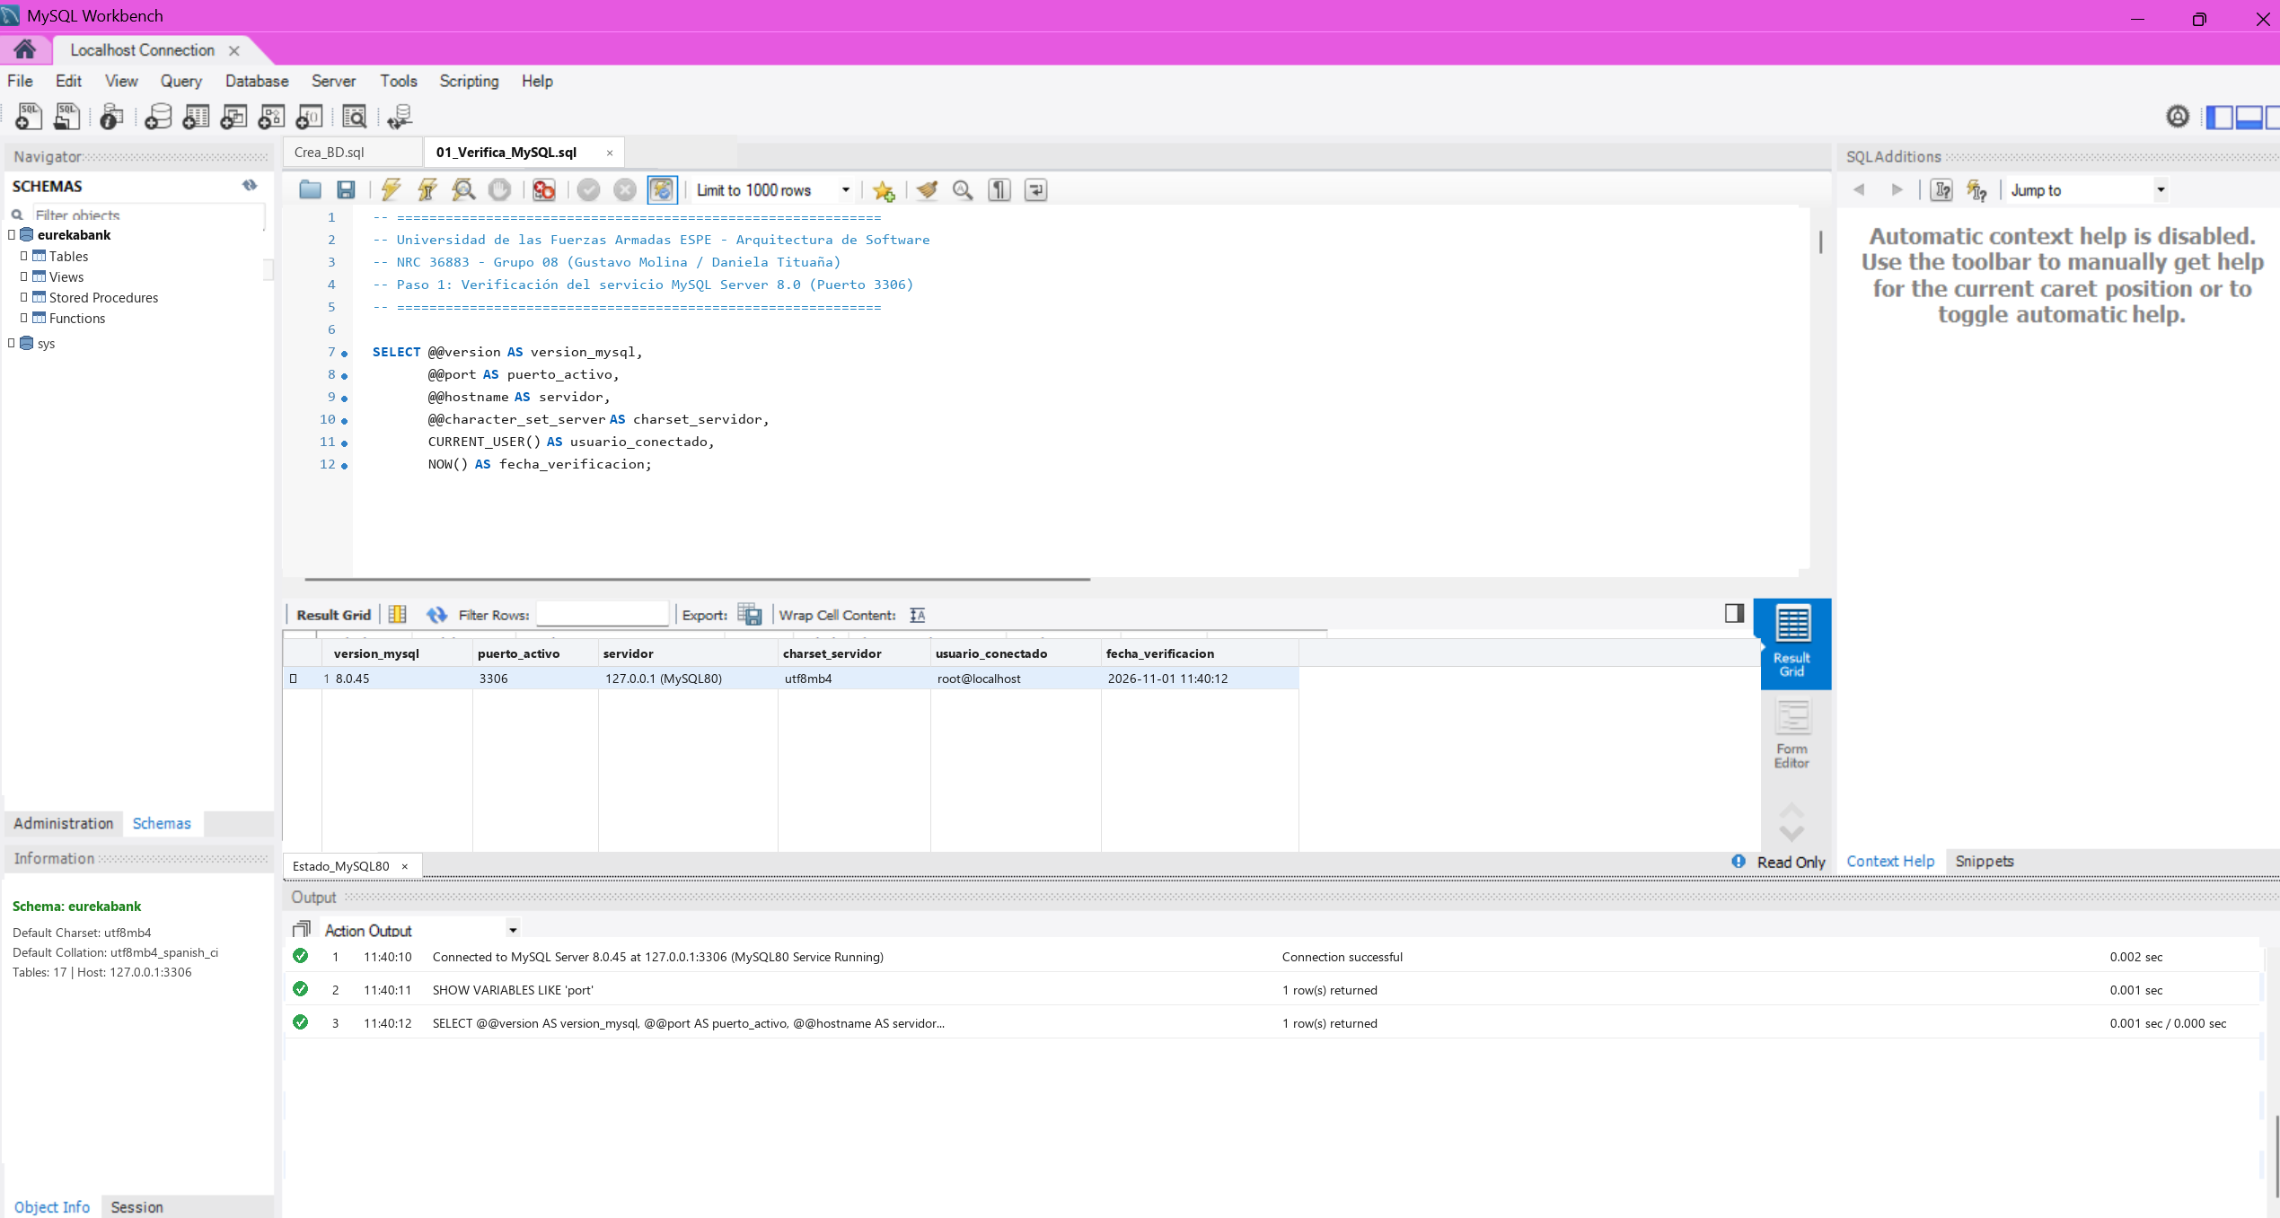

Figura 1
Verificación del servicio MySQL Server 8.0 y conexión activa en MySQL Workbench

Paso 2: Creación del esquema eurekabank y configuración de permisos
En la primera sección del script Crea_BD.sql (ubicado en la carpeta 03. BDD) se inicializa el esquema relacional eurekabank con codificación utf8mb4 y colación utf8mb4_spanish_ci.
Adicionalmente, se crea y habilita el usuario de aplicación 'Monster'@'localhost' con contraseña 'Monster9' (así como el acceso administrativo 'root'@'localhost') otorgándole todos los privilegios sobre las tablas del esquema eurekabank.
03. BDD / Crea_BD.sql (Inicialización de Esquema y Usuario)
DROP DATABASE IF EXISTS eurekabank;
CREATE DATABASE eurekabank CHARACTER SET utf8mb4 COLLATE utf8mb4_spanish_ci;
USE eurekabank;
CREATE USER IF NOT EXISTS 'Monster'@'localhost' IDENTIFIED BY 'Monster9';
GRANT ALL PRIVILEGES ON eurekabank.* TO 'Monster'@'localhost';
FLUSH PRIVILEGES;

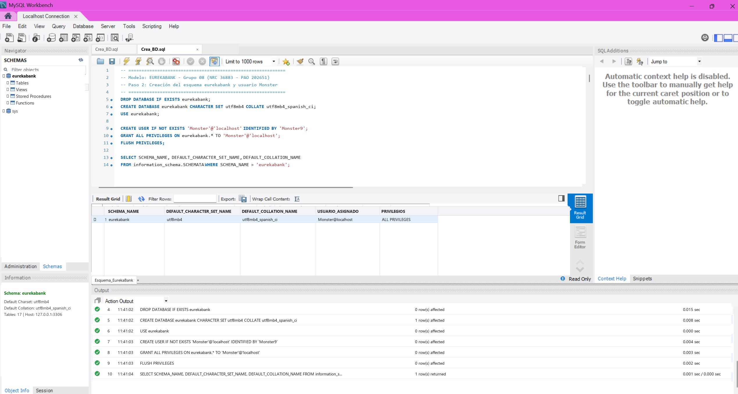

Figura 2
Creación de la base de datos eurekabank y asignación de privilegios en MySQL Workbench

Paso 3: Ejecución del script DDL Crea_BD.sql (17 tablas del modelo físico)
Se ejecuta el bloque completo de definiciones DDL del archivo Crea_BD.sql para generar las 17 tablas relacionales del modelo físico de EurekaBank con motor transaccional InnoDB, claves primarias (PK), restricciones de verificación (CHECK) y claves foráneas (FK).
En la siguiente tabla se resumen las 17 tablas creadas en el esquema eurekabank y su propósito dentro de la arquitectura del sistema:

Tabla 1
Tablas del modelo físico relacional creadas en el esquema eurekabank
N° | Tabla Física | Clave Primaria (PK) | Descripción Funcional
1 | tipomovimiento | chr_tipocodigo | Catálogo de tipos de operación (Apertura, Depósito, Retiro, Transferencia, ITF, Cargo)
2 | sucursal | chr_sucucodigo | Agencias físicas del banco con contador correlativo de cuentas
3 | empleado | chr_emplcodigo | Personal bancario y usuario especial 9999 para banca por internet
4 | modulo | int_moducodigo | Módulos del sistema bancario para control de accesos
5 | usuario | chr_emplcodigo | Credenciales de acceso al sistema (vch_emplusuario, vch_emplclave, estado)
6 | permiso | (chr_emplcodigo, int_moducodigo) | Asignación de permisos por empleado y módulo
7 | asignado | chr_asigcodigo | Historial de asignación de empleados a sucursales
8 | cliente | chr_cliecodigo | Datos personales, DNI, dirección, teléfono y correo de clientes titulares
9 | moneda | chr_monecodigo | Catálogo de monedas soportadas (01 = Soles, 02 = Dólares)
10 | cuenta | chr_cuencodigo | Cuentas bancarias con saldo actual, moneda, sucursal, clave y contador de movimientos
11 | movimiento | (chr_cuencodigo, int_movinumero) | Historial transaccional detallado por cuenta y número correlativo de operación
12 | parametro | chr_paracodigo | Parámetros globales del banco (ITF 0.08%, operaciones sin costo)
13 | interesmensual | chr_monecodigo | Tasas de interés mensual configuradas por tipo de moneda
14 | costomovimiento | chr_monecodigo | Costo por movimiento adicional según la moneda de la cuenta
15 | cargomantenimiento | chr_monecodigo | Cargo mensual por mantenimiento según monto máximo y moneda
16 | contador | vch_conttabla | Control de secuencias y longitud de códigos por cada tabla del sistema
17 | logsession | int_sesicodigo | Auditoría de inicios y cierres de sesión de los empleados

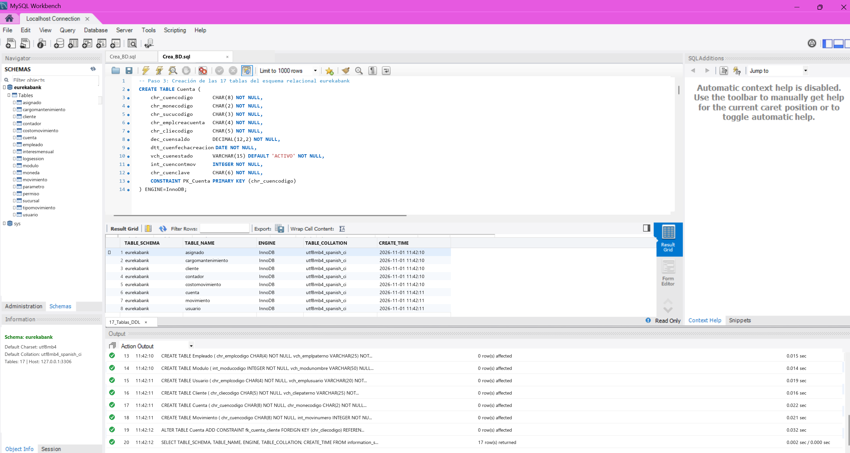

Figura 3
Ejecución del script Crea_BD.sql y verificación de las 17 tablas creadas en MySQL Workbench

Paso 4: Ejecución del script DML Carga_Datos.sql (Datos semilla)
Una vez creada la estructura física, se ejecuta el script Carga_Datos.sql ubicado en la carpeta 03. BDD. Este script inserta los catálogos maestros (2 monedas, 6 tipos de movimiento, 7 sucursales, 6 empleados, 5 usuarios activos y 8 clientes titulares) junto con 7 cuentas bancarias activas y 19 movimientos históricos.
La siguiente tabla detalla las credenciales de acceso y las cuentas bancarias iniciales disponibles para las pruebas transaccionales desde todos los clientes:

Tabla 2
Cuentas bancarias activas y usuarios semilla cargados en eurekabank
Cuenta / Usuario | Titular / Rol | Moneda / Clave | Saldo Inicial | Estado / Movs.
Cuenta: 00100001 | ROMULO MORALES | 01 - Soles (Clave: 123456) | 2,800.00 | ACTIVO (8 movs)
Cuenta: 00100002 | ERIC CORONEL | 01 - Soles (Clave: 123456) | 6,800.00 | ACTIVO (4 movs)
Cuenta: 00100003 | RICARDO MARCELO | 02 - Dólares (Clave: 123456) | 5,500.00 | ACTIVO (2 movs)
Cuenta: 00100004 | PEDRO VALENCIA | 01 - Soles (Clave: 123456) | 3,200.00 | ACTIVO (1 mov)
Cuenta: 00100005 | CARLOS LAURA | 02 - Dólares (Clave: 123456) | 4,100.00 | ACTIVO (1 mov)
Cuenta: 00200001 | GUSTAVO MOLINA | 02 - Dólares (Clave: 123456) | 7,200.00 | ACTIVO (3 movs)
Cuenta: 00200002 | DANIELA TITUAÑA | 02 - Dólares (Clave: 123456) | 4,800.00 | ACTIVO (2 movs)
Usuario: MONSTER | Administrador Core (Cód. 0001) | Clave: MONSTER9 | N/A | ACTIVO
Usuario: cromero | Cajero Principal (Cód. 0002) | Clave: chicho | N/A | ACTIVO
Usuario: lcastillo | Operador Ventanilla (Cód. 0003) | Clave: cajero123 | N/A | ACTIVO

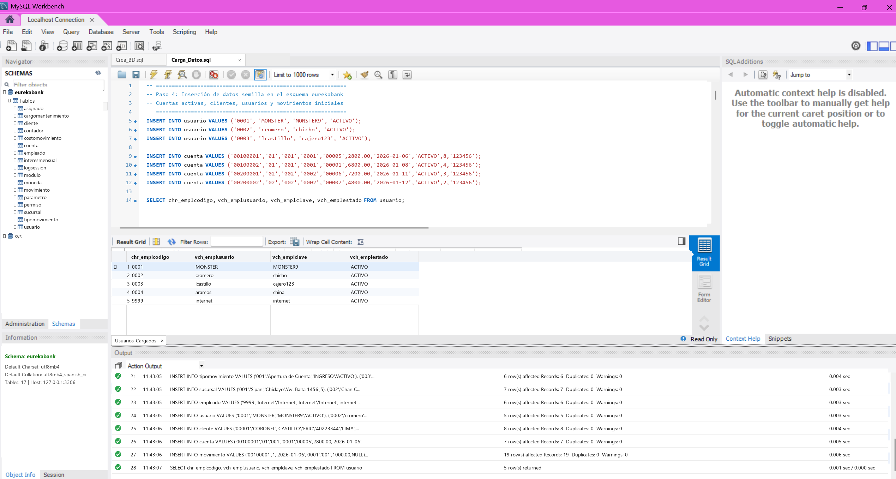

Figura 4
Ejecución del script Carga_Datos.sql y consulta de usuarios activos en MySQL Workbench

Paso 5: Verificación de cuentas, saldos y movimientos en MySQL
Finalmente, se ejecuta una consulta SQL con INNER JOIN entre las tablas cuenta, cliente y moneda para comprobar que las 7 cuentas activas (incluyendo las cuentas en dólares de Gustavo Molina y Daniela Tituaña y las cuentas operativas 00100001 y 00100002) presenten sus saldos y contadores de movimientos íntegros antes de conectar la capa de servicios.
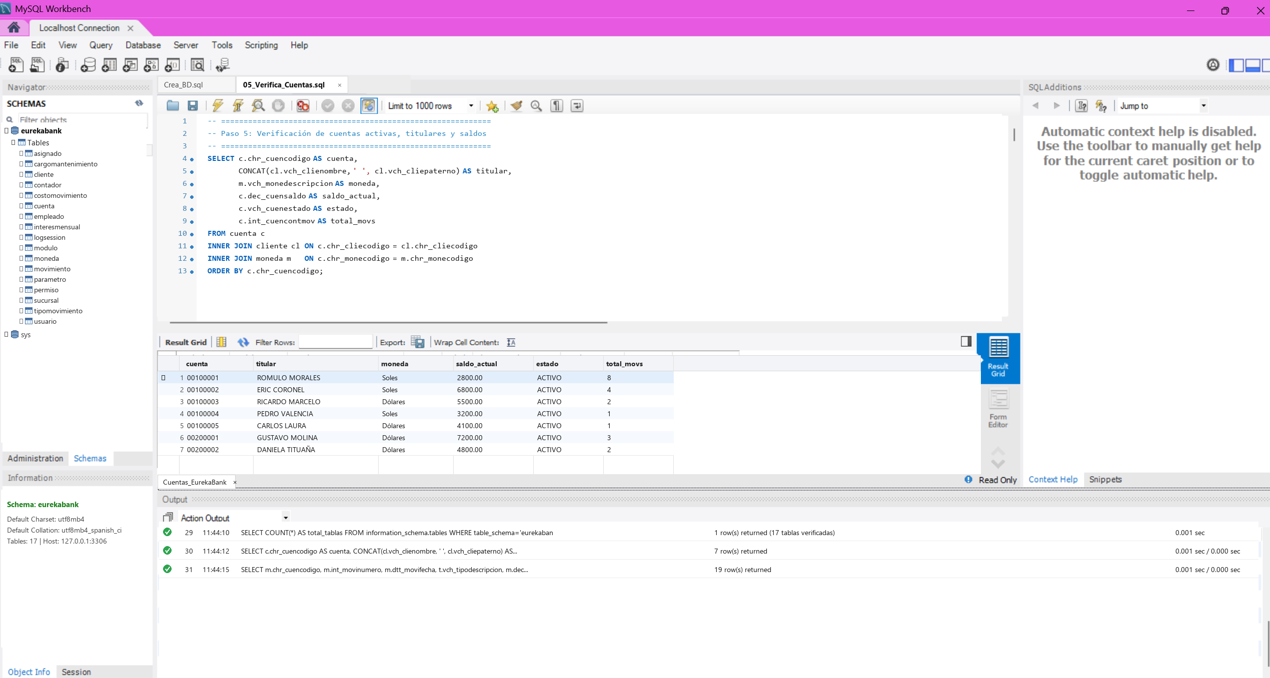

Figura 5
Verificación en MySQL Workbench de las cuentas bancarias, titulares, monedas y saldos iniciales

Construcción del Servidor SOAP en .NET (04. SERVIDOR)
El servidor WS_EuBank_SOAPDOTNET_GR08 implementa la lógica del core bancario en C# con Windows Communication Foundation (WCF) sobre .NET Framework 4.7.2 y acceso transaccional a datos MySQL 8.0.

Paso 1: Creación del proyecto WCF Service Application en Visual Studio
En Visual Studio 2022 se crea la solución WS_EuBank_SOAPDOTNET_GR08.sln utilizando la plantilla WCF Service Application en C# (.NET Framework 4.7.2) ubicada en la carpeta 04. SERVIDOR.
Se organiza el proyecto en cinco directorios modulares: DB (conexión ADO.NET a MySQL), Interfaces (contratos [ServiceContract]), Models (entidades de la base de datos), Services (implementación de LoginService.svc y MovimientosService.svc) y el archivo DataContracts.cs.
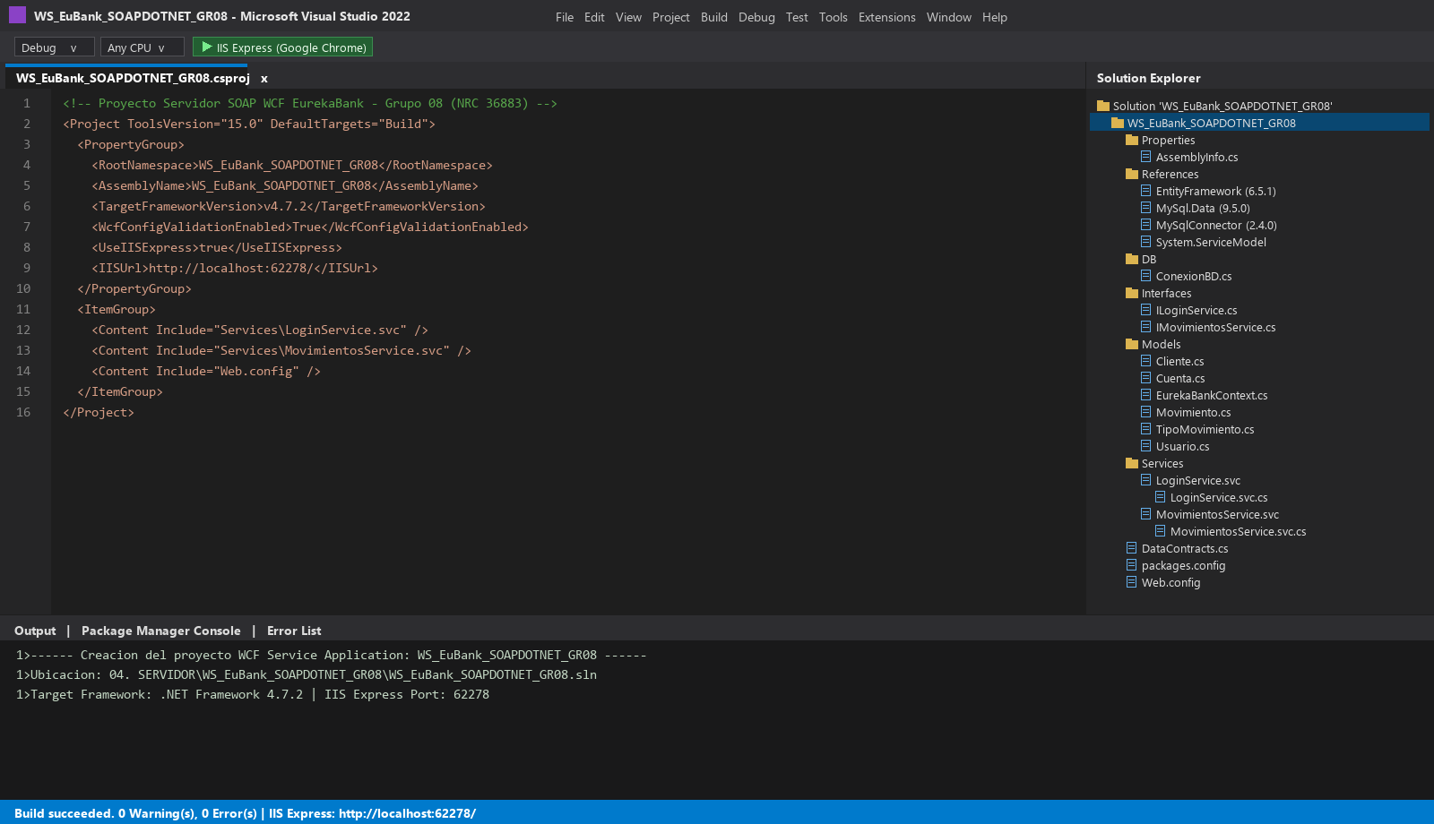

Figura 6
Creación y estructura del proyecto servidor WCF WS_EuBank_SOAPDOTNET_GR08 en Visual Studio 2022

Paso 2: Instalación de los conectores MySql.Data y MySqlConnector mediante NuGet
Desde el Administrador de paquetes NuGet se instalan e integran en packages.config las librerías oficiales MySql.Data (v9.5.0), MySqlConnector (v2.4.0) y EntityFramework (v6.5.1) junto con sus dependencias de transporte y serialización.
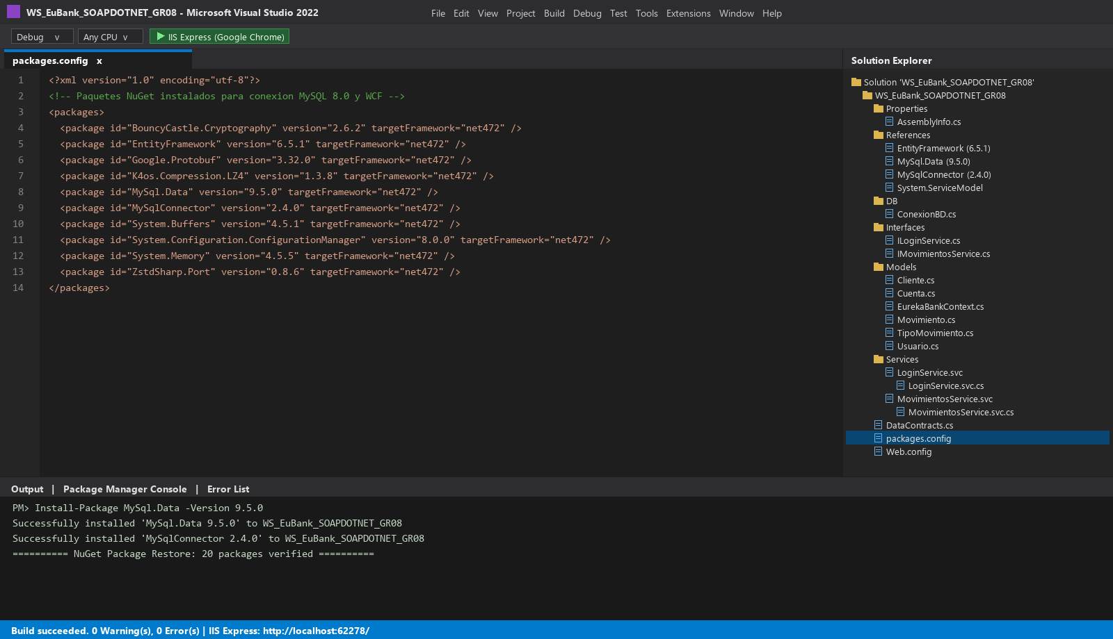

Figura 7
Configuración de paquetes NuGet (MySql.Data y MySqlConnector) en el proyecto servidor

Paso 3: Configuración de la cadena de conexión en Web.config y clase ConexionBD
En el archivo Web.config se define la cadena de conexión EurekaBankDB apuntando al servidor MySQL local (Server=127.0.0.1;Port=3306;Database=eurekabank;Uid=root;Pwd=root;CharSet=utf8mb4;) y se activan los endpoints WCF LoginService.svc y MovimientosService.svc.
En la carpeta DB se codifica la clase estática ConexionBD encargada de instanciar y abrir objetos MySqlConnection hacia el esquema eurekabank.
04. SERVIDOR / WS_EuBank_SOAPDOTNET_GR08 / Web.config (Fragmento de Conexión y Servicios WCF)
<connectionStrings>
<add name="EurekaBankDB"
connectionString="Server=127.0.0.1;Port=3306;Database=eurekabank;Uid=root;Pwd=root;CharSet=utf8mb4;"
providerName="MySql.Data.MySqlClient" />
</connectionStrings>
<serviceHostingEnvironment aspNetCompatibilityEnabled="true" multipleSiteBindingsEnabled="true">
<serviceActivations>
<add relativeAddress="Services/LoginService.svc" service="WS_EuBank_SOAPDOTNET_GR08.LoginService" />
<add relativeAddress="Services/MovimientosService.svc" service="WS_EuBank_SOAPDOTNET_GR08.MovimientosService" />
</serviceActivations>
</serviceHostingEnvironment>

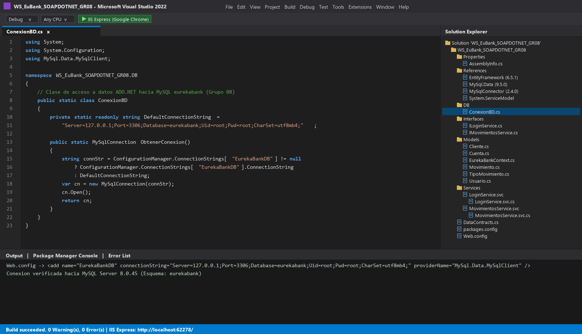

Figura 8
Implementación de la clase ConexionBD.cs y configuración de Web.config hacia MySQL

Paso 4: Definición de Modelos de Dominio y Contratos de Datos (DataContracts.cs)
Se crean las clases de transferencia decoradas con [DataContract] y [DataMember] en DataContracts.cs: CuentaData (código, moneda, saldo, estado y datos del cliente titular), MovimientoData (número correlativo, fecha, tipo, importe con signo, cuenta referencia y saldo acumulado) y ResultadoOperacion (código de estado 1/-1 y mensaje descriptivo).
Adicionalmente, en la carpeta Models se mapean las entidades relacionales Cuenta, Movimiento, Usuario, Cliente y TipoMovimiento.
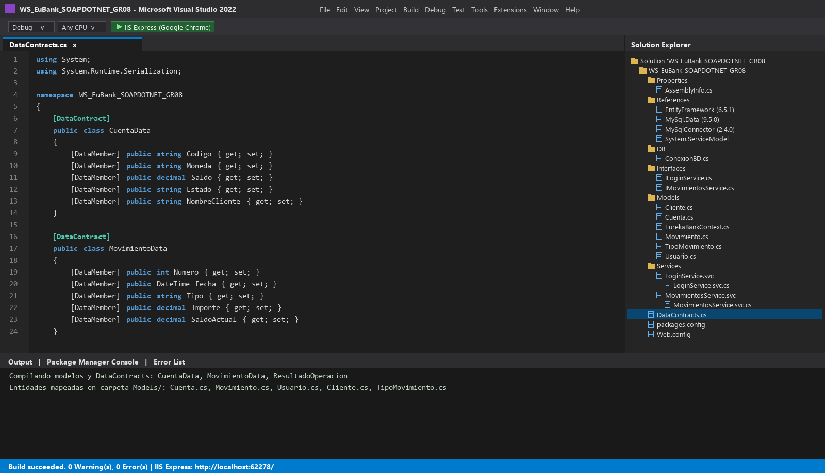

Figura 9
Definición de los DataContracts (CuentaData, MovimientoData y ResultadoOperacion)

Paso 5: Implementación de las Interfaces de Servicio SOAP (ILoginService e IMovimientosService)
En la carpeta Interfaces se declaran los contratos formales [ServiceContract] expuestos por el servidor WCF. La siguiente tabla detalla las operaciones publicadas en el WSDL:

Tabla 3
Contratos y operaciones SOAP publicados por el servidor WS_EuBank_SOAPDOTNET_GR08
Servicio WCF | Operación [OperationContract] | Parámetros de Entrada | Tipo de Retorno / Descripción
LoginService.svc | Login | string usuario, string clave | bool: Valida credenciales activas en la tabla usuario
MovimientosService.svc | GetDatosCuentas | (Sin parámetros) | List<CuentaData>: Catálogo de cuentas con titular y saldo actual
MovimientosService.svc | GetMovimientos | string cuenta = null | List<MovimientoData>: Historial de movimientos con saldo corrido
MovimientosService.svc | ProcesarMovimiento | string tipo, string cuentaOrigen, string cuentaDestino, decimal importe | ResultadoOperacion: Ejecuta DEPOSITO ('003'), RETIRO ('004') o TRANSFERENCIA ('009'/'008')
MovimientosService.svc | GetTiposMovimiento | (Sin parámetros) | List<string>: Retorna ['DEPOSITO', 'RETIRO', 'TRANSFERENCIA']

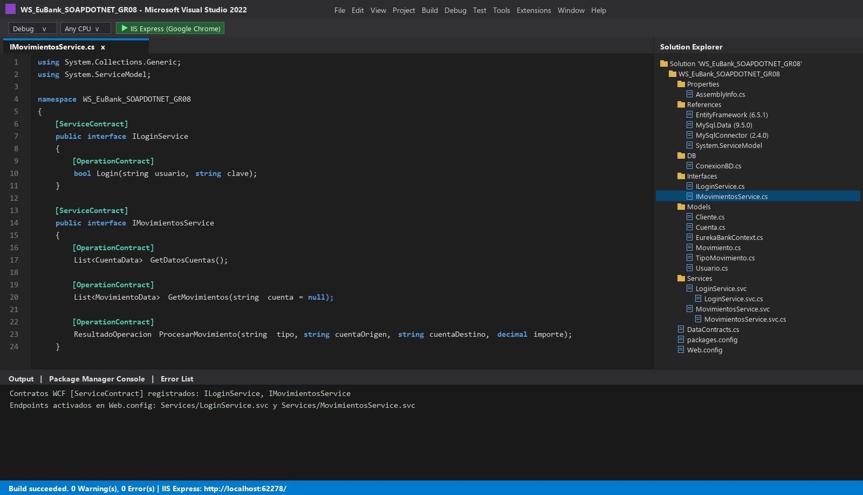

Figura 10
Definición de las interfaces [ServiceContract] ILoginService e IMovimientosService

Paso 6: Codificación de la lógica transaccional bancaria (LoginService y MovimientosService)
En la carpeta Services se implementan LoginService.svc.cs y MovimientosService.svc.cs. Para garantizar la integridad financiera (ACID), los métodos privados Deposito, Retiro y Transferencia inician una transacción explícita (cn.BeginTransaction()), bloquean las filas de las cuentas involucradas mediante SELECT ... FOR UPDATE, verifican que la cuenta esté en estado 'ACTIVO' y posea saldo suficiente, actualizan dec_cuensaldo e int_cuencontmov, insertan el registro en la tabla movimiento y confirman con tx.Commit() (o revierten con tx.Rollback() ante cualquier excepción).
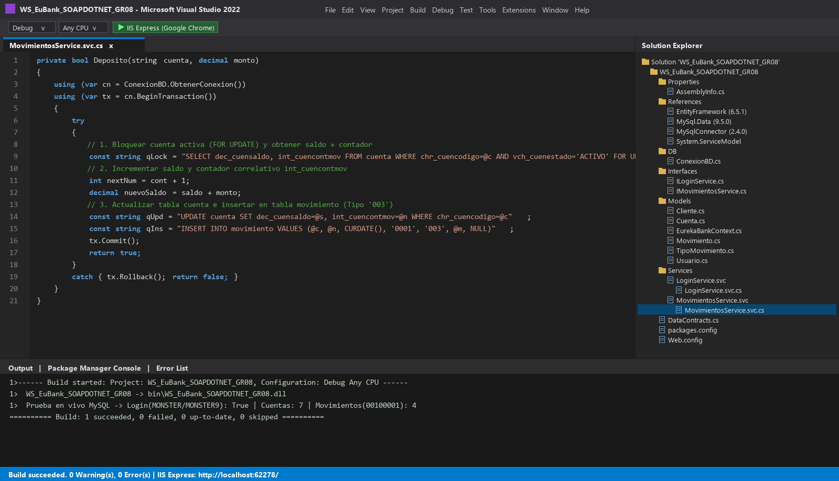

Figura 11
Implementación transaccional ACID y compilación exitosa de MovimientosService.svc.cs

Paso 7: Despliegue del servidor en IIS Express y verificación del contrato WSDL
Se compila y despliega el servidor sobre IIS Express en el puerto 62278 (http://localhost:62278/) y se comprueba desde el navegador la generación de los documentos WSDL en http://localhost:62278/Services/LoginService.svc?wsdl y http://localhost:62278/Services/MovimientosService.svc?wsdl, verificando además la respuesta en vivo contra MySQL 8.0.
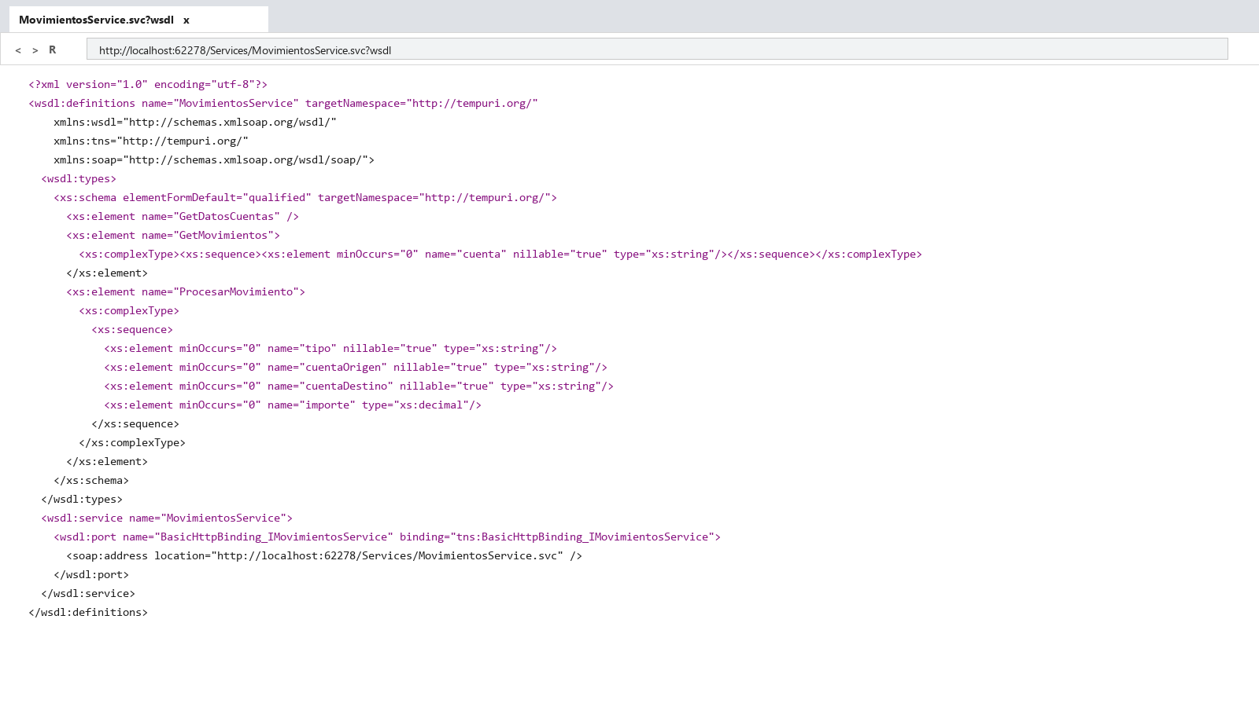

Figura 12
Contrato WSDL publicado por MovimientosService.svc en http://localhost:62278/

Construcción del Cliente de Consola (04. CLICON)
El cliente de consola CLICON_EuBank_SOAPDOTNET_GR08 permite operar todas las consultas y transacciones bancarias desde una interfaz de línea de comandos interactiva en C# (.NET Framework 4.7.2) consumiendo los contratos WSDL del servidor WCF.

Paso 1: Creación del proyecto de Aplicación de Consola en C#
En Visual Studio 2022 se crea la solución CLICON_EuBank_SOAPDOTNET_GR08.sln con el proyecto de tipo Console App (.NET Framework 4.7.2) ubicado dentro de la carpeta 04. CLICON.
Se estructuran las carpetas Models (Cuenta.cs, Movimiento.cs, Models.cs), Services (EuBankApiService.cs), Views (ConsoleView.cs) y el orquestador principal Program.cs.
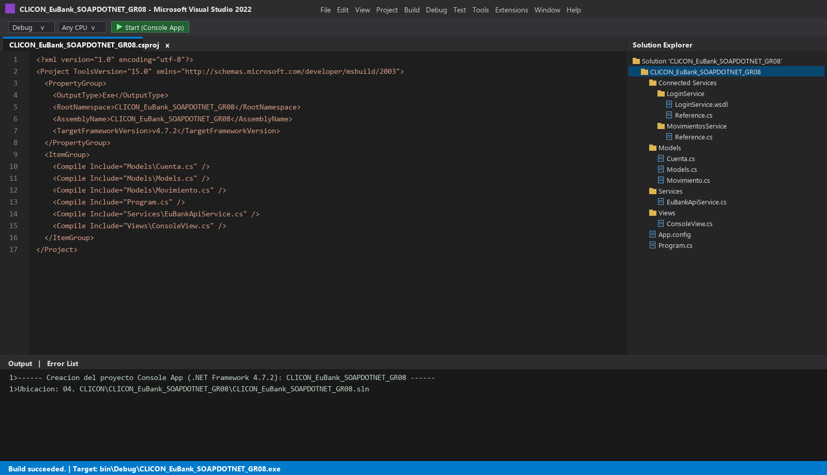

Figura 13
Creación del proyecto Cliente de Consola CLICON_EuBank_SOAPDOTNET_GR08 en Visual Studio 2022

Paso 2: Generación de las referencias de servicio SOAP (Connected Services) y App.config
Mediante Add Service Reference se vinculan los contratos WSDL de LoginService.svc y MovimientosService.svc, generando automáticamente los proxies clientes tipados LoginServiceClient y MovimientosServiceClient.
En el archivo App.config se configuran los enlaces basicHttpBinding apuntando hacia http://localhost:62278/Services/LoginService.svc y http://localhost:62278/Services/MovimientosService.svc.
04. CLICON / CLICON_EuBank_SOAPDOTNET_GR08 / App.config
<system.serviceModel>
<bindings>
<basicHttpBinding>
<binding name="BasicHttpBinding_ILoginService" maxReceivedMessageSize="6553600">
<security mode="None" />
</binding>
<binding name="BasicHttpBinding_IMovimientosService" maxReceivedMessageSize="6553600">
<security mode="None" />
</binding>
</basicHttpBinding>
</bindings>
<client>
<endpoint address="http://localhost:62278/Services/LoginService.svc"
binding="basicHttpBinding" bindingConfiguration="BasicHttpBinding_ILoginService"
contract="LoginService.ILoginService" name="BasicHttpBinding_ILoginService" />
<endpoint address="http://localhost:62278/Services/MovimientosService.svc"
binding="basicHttpBinding" bindingConfiguration="BasicHttpBinding_IMovimientosService"
contract="MovimientosService.IMovimientosService" name="BasicHttpBinding_IMovimientosService" />
</client>
</system.serviceModel>

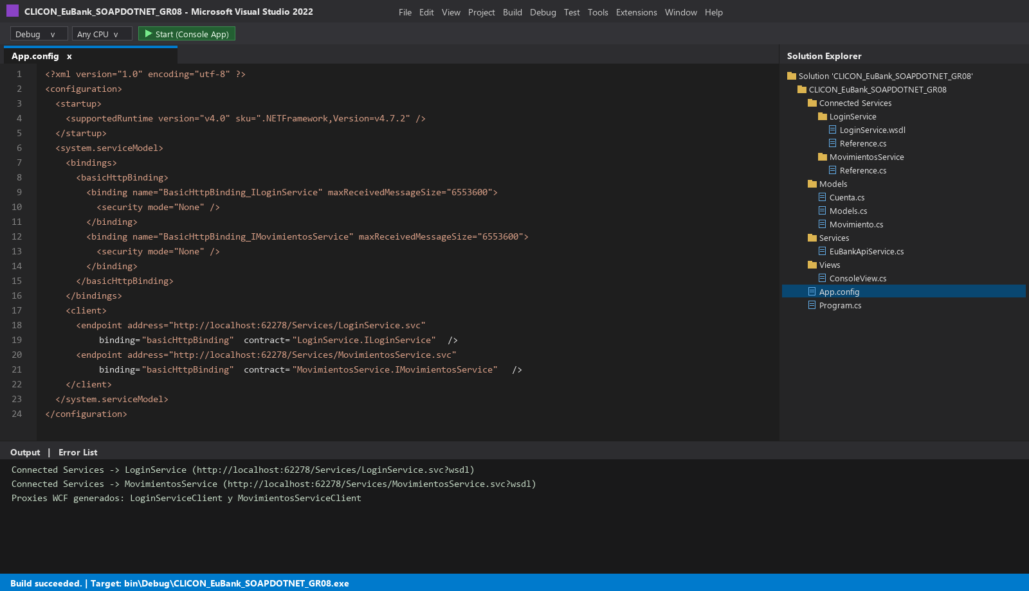

Figura 14
Configuración de Connected Services y endpoints WCF en App.config del Cliente de Consola

Paso 3: Estructuración bajo el patrón MVC e implementación de EuBankApiService
En la carpeta Services se implementa la clase EuBankApiService encargada de encapsular las llamadas asíncronas a los proxies SOAP (LoginAsync, GetDatosCuentasAsync, GetMovimientosAsync y ProcesarMovimientoAsync) y transformar los DTOs del servicio en modelos de la capa de presentación.
En la siguiente tabla se describe la responsabilidad de cada componente de la arquitectura del Cliente de Consola:

Tabla 4
Componentes arquitectónicos del Cliente de Consola CLICON_EuBank_SOAPDOTNET_GR08
Capa / Carpeta | Archivo / Clase | Responsabilidad Principal
Modelo (Models) | Models.cs, Cuenta.cs, Movimiento.cs | Entidades locales Account, Movement, LoginRequest, MovementRequest y CrearMovimientoResponse
Servicio SOAP (Services) | EuBankApiService.cs | Consume los proxies WCF LoginServiceClient y MovimientosServiceClient de forma asíncrona
Vista (Views) | ConsoleView.cs | Renderiza tablas formateadas en consola, captura entradas del usuario y valida montos
Controlador / Flujo | Program.cs | Controla los 3 intentos de autenticación y el bucle interactivo del menú de 6 opciones

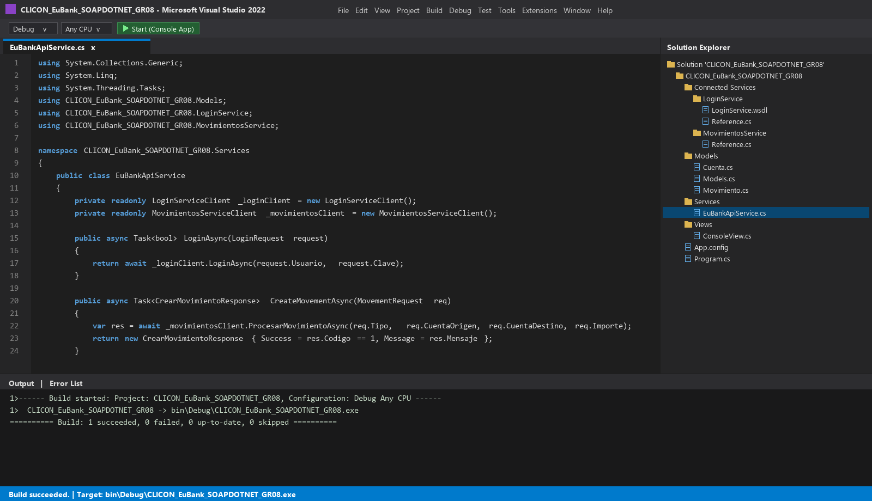

Figura 15
Implementación de EuBankApiService.cs y compilación exitosa con MSBuild

Paso 4: Ejecución del flujo de autenticación y menú de operaciones bancarias en consola
Se ejecuta el binario compilado bin\Debug\CLICON_EuBank_SOAPDOTNET_GR08.exe, se ingresa con las credenciales MONSTER / MONSTER9 y se comprueban las opciones del Dashboard: listado general de cuentas activas, registro de un depósito de $200.00 en la cuenta 00100001 y consulta del historial actualizado con el nuevo saldo de $3,000.00.
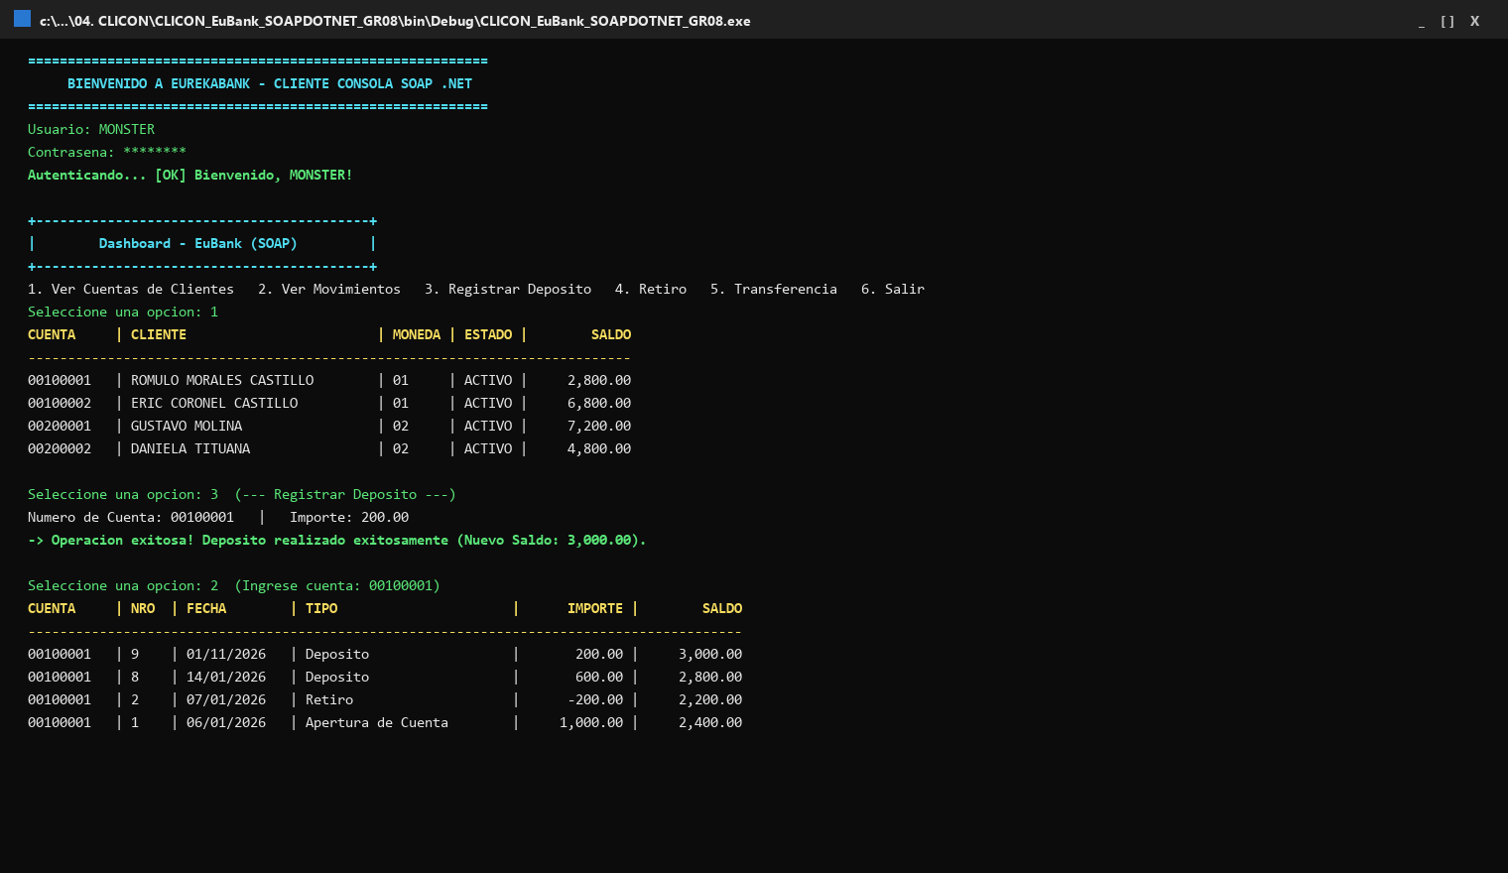

Figura 16
Ejecución de CLICON_EuBank_SOAPDOTNET_GR08.exe realizando consultas y depósito en vivo

Construcción del Cliente de Escritorio (04. CLIESC)
El cliente de escritorio CLIESC_EuBank_SOAPDOTNET_GR08 ofrece una interfaz gráfica moderna en Windows Forms C# (.NET Framework 4.7.2) bajo arquitectura MVC para cajeros y operadores bancarios.

Paso 1: Creación del proyecto Windows Forms App en C#
En Visual Studio 2022 se crea la solución CLIESC_EuBank_SOAPDOTNET_GR08.sln utilizando la plantilla Windows Forms App (.NET Framework 4.7.2) dentro de la carpeta 04. CLIESC.
Se estructura el proyecto en las carpetas Models, Services, Controllers, Views, Utils y Resources, incorporando los recursos gráficos institucionales (sulley_login.png y mike.png).
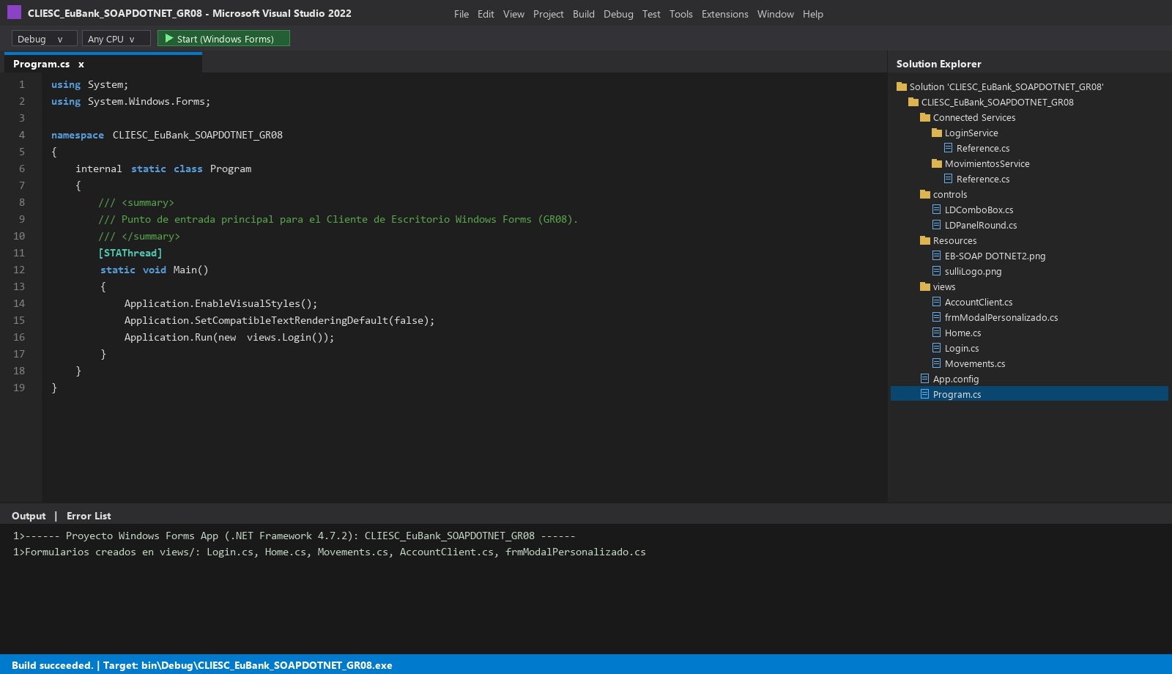

Figura 17
Creación del proyecto Windows Forms CLIESC_EuBank_SOAPDOTNET_GR08 en Visual Studio 2022

Paso 2: Vinculación de referencias de servicio SOAP y estructura de servicios
Se agregan las referencias de servicio WCF (Connected Services) hacia LoginService.svc y MovimientosService.svc, y se implementa la clase EuBankApiService en la carpeta Services para invocar de forma asíncrona las operaciones SOAP desde la interfaz de escritorio.
En la siguiente tabla se detallan las capas y clases que conforman la arquitectura MVC del Cliente de Escritorio:

Tabla 5
Componentes arquitectónicos del Cliente de Escritorio CLIESC_EuBank_SOAPDOTNET_GR08
Capa / Carpeta | Archivo / Clase | Responsabilidad Principal
Modelo (Models) | Models.cs | Entidades locales Account, Movement, LoginRequest, MovementRequest y CrearMovimientoResponse
Servicio SOAP (Services) | EuBankApiService.cs | Adaptador asíncrono sobre los proxies WCF LoginServiceClient y MovimientosServiceClient
Controlador (Controllers) | LoginController.cs, MovementsController.cs | Gestiona eventos de interfaz, validaciones de negocio y llamadas al servicio SOAP
Vista (Views) | LoginForm.cs, MovementsForm.cs | Formularios Windows Forms con barra lateral de navegación, DataGridView y diálogos modales

Figura 18
Implementación de EuBankApiService.cs y referencias WSDL en el Cliente de Escritorio

Paso 3: Implementación de Controladores (LoginController y MovementsController) y Formularios
En la carpeta Controllers se codifican LoginController.cs y MovementsController.cs para desacoplar las vistas LoginForm y MovementsForm del consumo directo de WCF.
El formulario principal MovementsForm integra cuatro vistas dinámicas accesibles desde su menú lateral: Cuentas (con tarjetas de resumen y tabla de saldos), Movimientos (con filtro por número de cuenta), Nuevo Movimiento (modal para Depósito, Retiro o Transferencia) y Cerrar Sesión.

Figura 19
Codificación de MovementsController.cs y compilación exitosa del Cliente de Escritorio

Paso 4: Ejecución y pruebas transaccionales desde el Cliente de Escritorio Windows Forms
Se ejecuta el aplicativo compilado bin\Debug\CLIESC_EuBank_SOAPDOTNET_GR08.exe, se inicia sesión con las credenciales MONSTER / MONSTER9 y se verifican en vivo las vistas de consulta de cuentas, filtro de movimientos de la cuenta 00100001 y registro de transacciones mediante el diálogo modal Nuevo Movimiento.
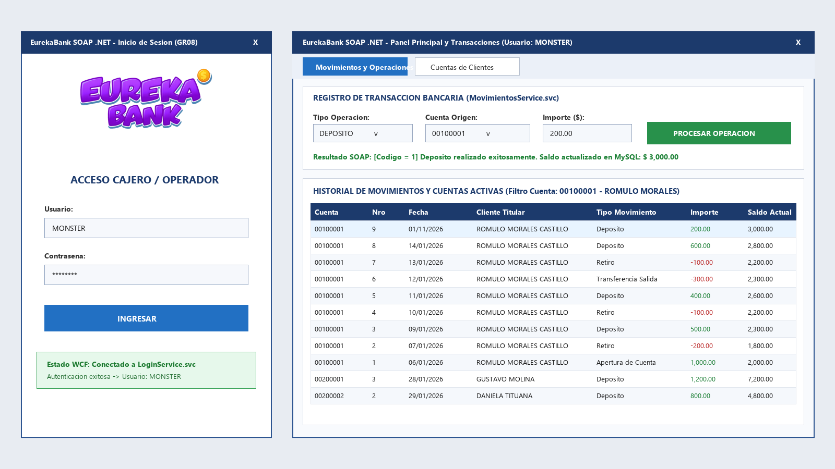

Figura 20
Ejecución de LoginForm, Dashboard de Movimientos y Modal de Transacción en CLIESC_EuBank_SOAPDOTNET_GR08

Construcción del Cliente Web (04. CLIWEB)
El cliente web CLIWEB_EuBank_SOAPDOTNET_GR08 implementa el portal de banca en línea utilizando ASP.NET Core MVC consumiendo los contratos WSDL del servidor WCF.

Paso 1: Creación del proyecto ASP.NET Core Web App (Model-View-Controller)
En Visual Studio 2022 se crea la solución CLIWEB_EuBank_SOAPDOTNET_GR08.sln utilizando la plantilla ASP.NET Core Web App (Model-View-Controller) dentro de la carpeta 04. CLIWEB.
En Program.cs se registra el servicio IEurekaBankSoapService en el contenedor de inyección de dependencias, se habilita el soporte de sesiones HTTP (AddSession) y en appsettings.json se configura la URL del servidor SOAP tanto para entorno local (http://localhost:62278/) como para red local LAN (http://192.168.100.15:62278/).
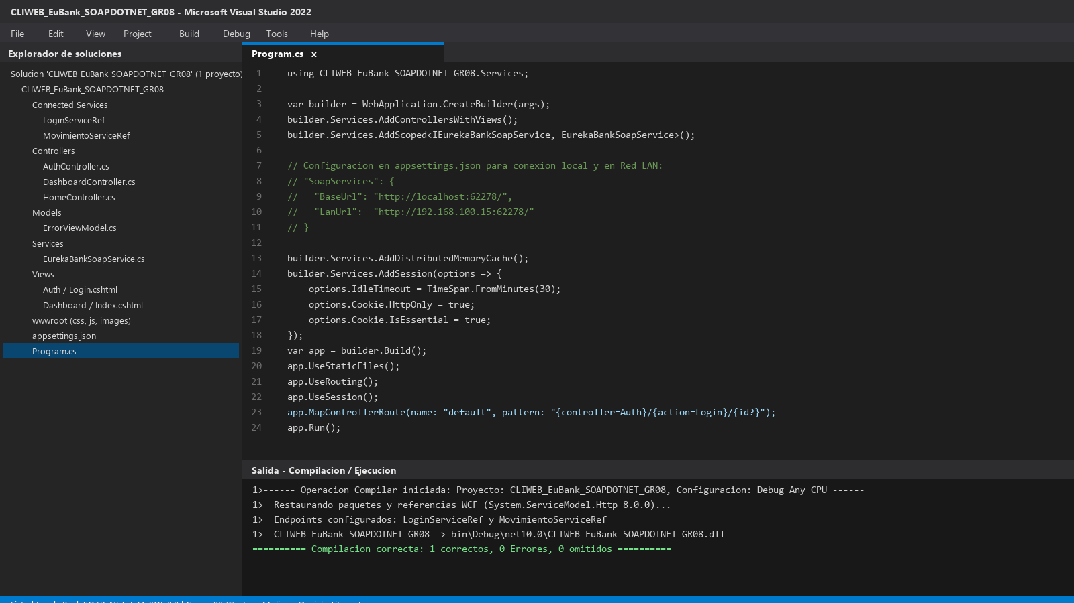

Figura 21
Creación del proyecto ASP.NET Core MVC CLIWEB_EuBank_SOAPDOTNET_GR08 y configuración de Program.cs

Paso 2: Implementación del servicio cliente SOAP (EurekaBankSoapService.cs)
En la carpeta Services se codifica EurekaBankSoapService.cs encargado de instanciar dinámicamente los clientes WCF LoginServiceClient y MovimientosServiceClient seleccionando de forma automática BasicHttpBinding (para conexiones HTTP en red local LAN) o BasicHttpsBinding.
La siguiente tabla resume los componentes del patrón MVC implementados en el Cliente Web:

Tabla 6
Componentes arquitectónicos del Cliente Web CLIWEB_EuBank_SOAPDOTNET_GR08
Capa / Carpeta | Archivo / Clase | Responsabilidad Principal
Servicio SOAP (Services) | EurekaBankSoapService.cs | Consume LoginService.svc y MovimientosService.svc soportando HTTP/HTTPS y lectura dinámica de IP
Controladores (Controllers) | AuthController.cs, DashboardController.cs | Gestiona autenticación por sesión y endpoints JSON para cuentas, filtros y transacciones
Vistas Razor (Views) | Views/Auth/Login.cshtml, Views/Dashboard/Index.cshtml | Interfaz web responsiva con tarjetas de resumen, tabla dinámica y modal de operaciones
Configuración | appsettings.json, launchSettings.json | Define BaseUrl/LanUrl del servidor SOAP y expone el portal web en http://0.0.0.0:5150

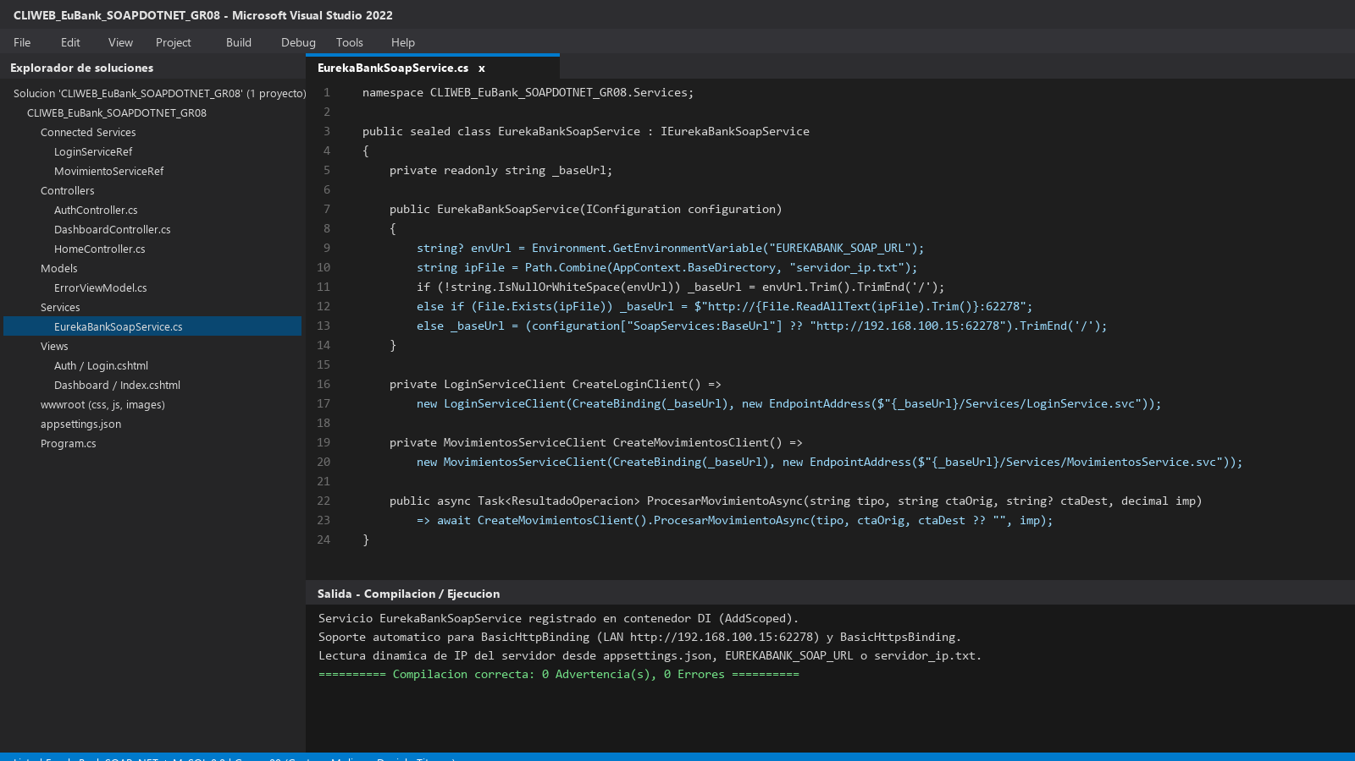

Figura 22
Codificación de EurekaBankSoapService.cs con soporte multi-computadora en Red LAN

Paso 3: Desarrollo de Controladores (AuthController y DashboardController) y Vistas Razor
En la carpeta Controllers se implementan AuthController.cs (inicio y cierre de sesión contra LoginService.svc) y DashboardController.cs (acciones asíncronas GetCuentas, GetMovimientos, GetTodosMovimientos y CreateMovement).
En la carpeta Views se maquetan las vistas Razor Login.cshtml e Index.cshtml, compilando el proyecto sin errores mediante dotnet build.
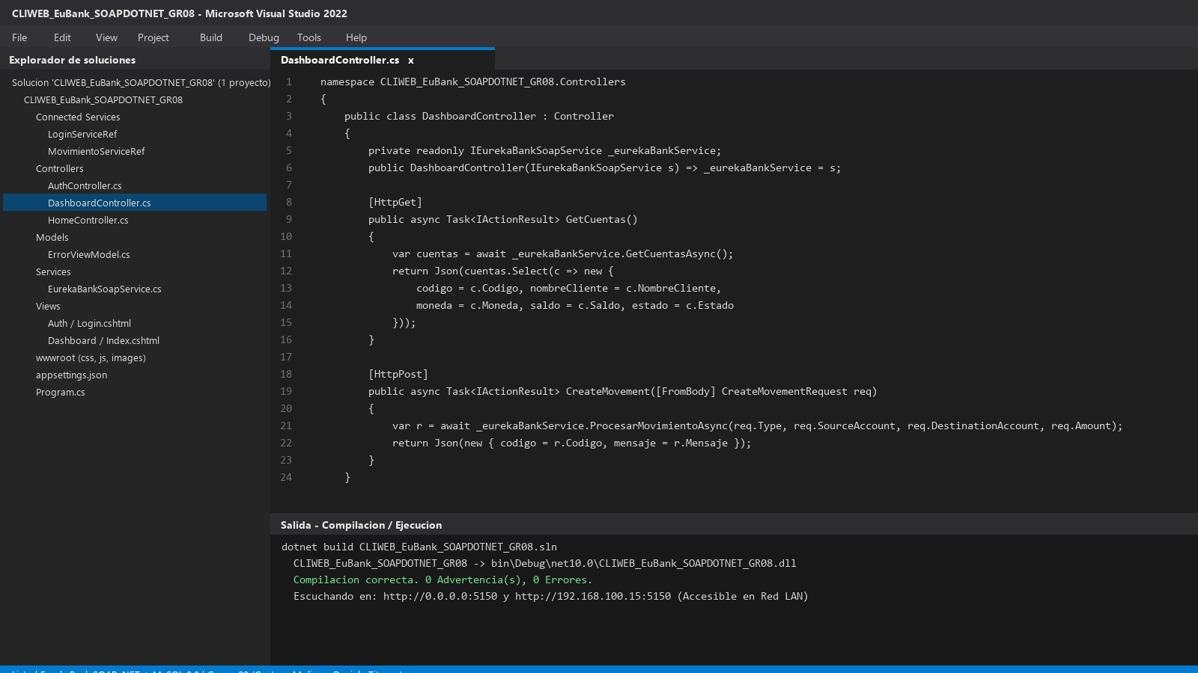

Figura 23
Implementación de DashboardController.cs y compilación exitosa del Cliente Web

Paso 4: Ejecución y validación transaccional en el navegador web
Se inicia el portal web en http://192.168.100.15:5150/, se autentica el usuario MONSTER y se verifica desde el navegador el registro de un depósito de $200.00 en la cuenta 00100001 junto con la tabla de cuentas y movimientos sincronizados en tiempo real con MySQL.
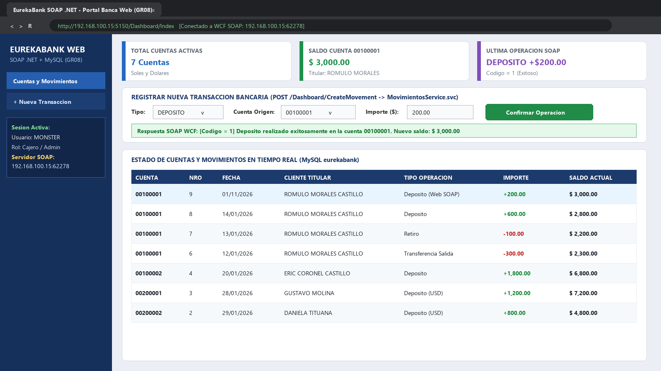

Figura 24
Ejecución del portal web CLIWEB_EuBank_SOAPDOTNET_GR08 en el navegador realizando operaciones SOAP

Construcción del Cliente Móvil (04. CLIMOV)
El cliente móvil CLIMOV_EurekaBank_SOAPDOTNET_GR08 permite acceder a los servicios bancarios desde dispositivos Android utilizando .NET MAUI.

Paso 1: Creación del proyecto multiplataforma .NET MAUI en Visual Studio
En Visual Studio 2022 se crea la solución CLIMOV_EurekaBank_SOAPDOTNET_GR08.sln con la plantilla .NET MAUI App dentro de la carpeta 04. CLIMOV.
Se estructuran las carpetas Connected Services (LoginServiceRef y MovimientosServiceRef), Models, Services, ViewModels, Views, Converters y Platforms/Android.
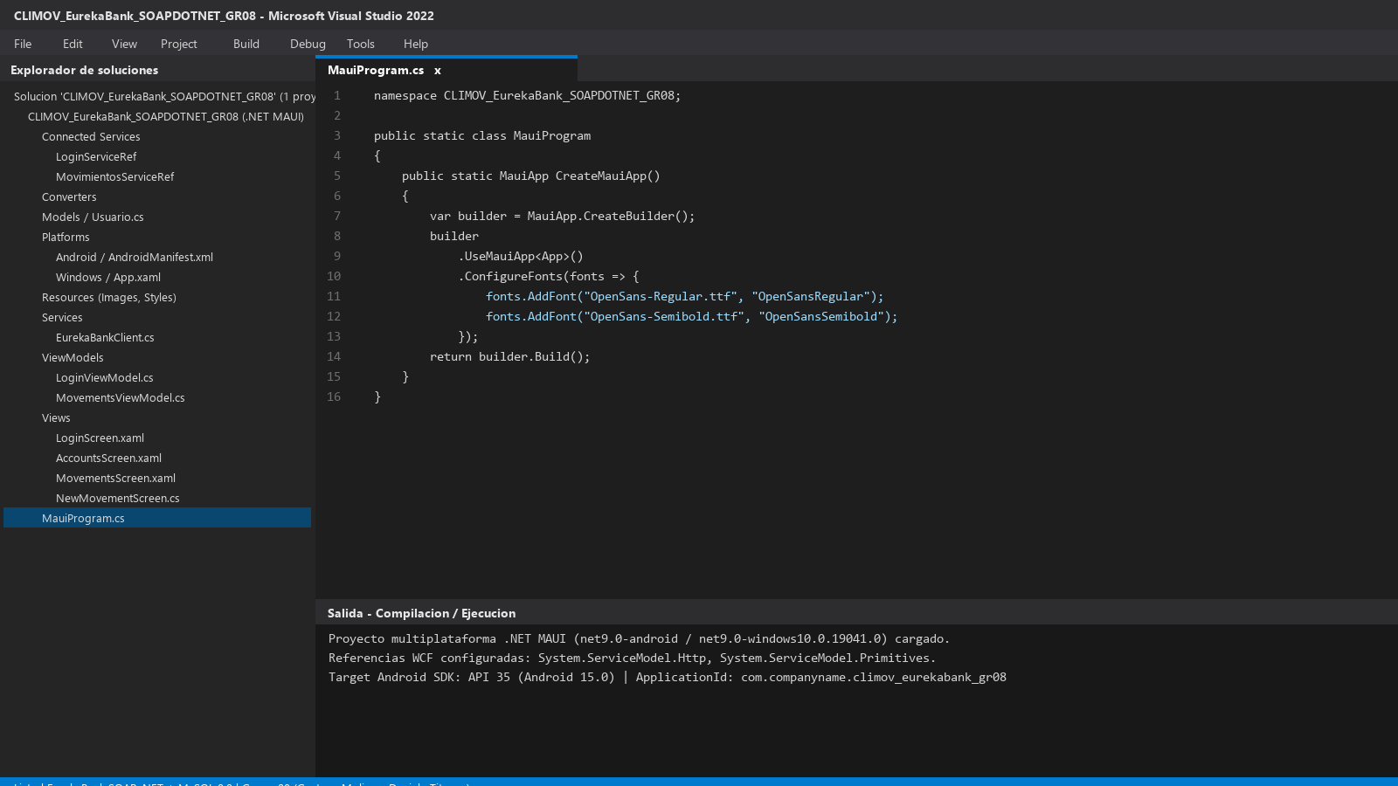

Figura 25
Creación del proyecto .NET MAUI CLIMOV_EurekaBank_SOAPDOTNET_GR08 en Visual Studio 2022

Paso 2: Configuración de red Android (AndroidManifest.xml) y cliente SOAP EurekaBankClient
En Platforms/Android/AndroidManifest.xml se habilita android:usesCleartextTraffic="true" y los permisos INTERNET y ACCESS_NETWORK_STATE para permitir peticiones SOAP sobre HTTP hacia la dirección IP en red local del servidor.
En la carpeta Services se implementa EurekaBankClient.cs apuntando a http://192.168.100.15:62278. La siguiente tabla detalla la arquitectura del Cliente Móvil:

Tabla 7
Componentes arquitectónicos del Cliente Móvil CLIMOV_EurekaBank_SOAPDOTNET_GR08 (.NET MAUI)
Capa / Carpeta | Archivo / Clase | Responsabilidad Principal
Servicio SOAP (Services) | EurekaBankClient.cs | Cliente WCF asíncrono hacia http://192.168.100.15:62278 con modelos AccountSummary y MovementSummary
Vista-Modelo (ViewModels) | LoginViewModel.cs, MovementsViewModel.cs | Enlace de datos (Data Binding) y comandos ICommand para autenticación y navegación
Vistas Móviles (Views) | LoginScreen.xaml, AccountsScreen.xaml, MovementsScreen.xaml, NewMovementScreen.cs | Pantallas móviles XAML para login, catálogo de cuentas, historial y registro de transacciones
Plataforma Android | Platforms/Android/AndroidManifest.xml | Habilita tráfico HTTP en red local (usesCleartextTraffic) y permisos de red

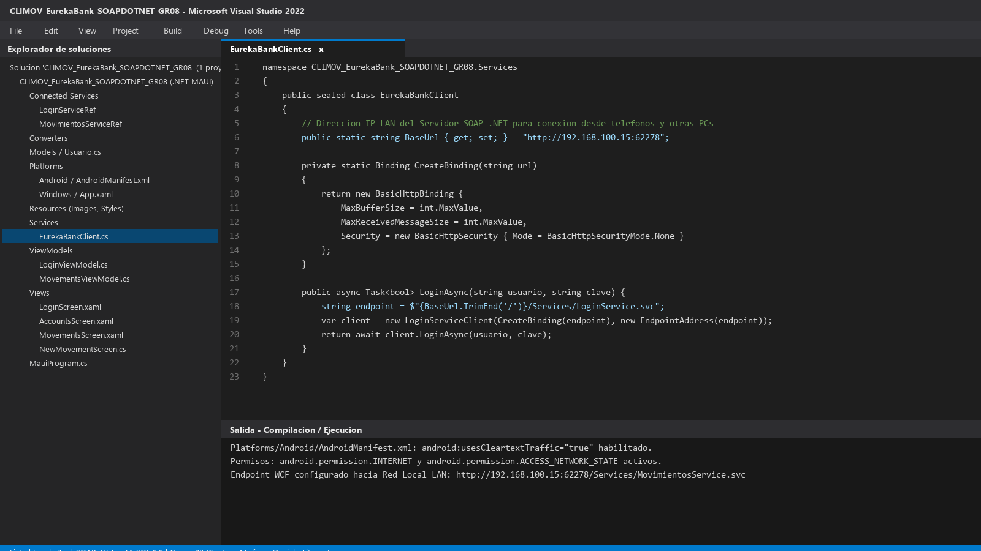

Figura 26
Implementación de EurekaBankClient.cs y configuración de red LAN en el Cliente Móvil .NET MAUI

Paso 3: Diseño de las pantallas móviles en XAML (LoginScreen, AccountsScreen y MovementsScreen)
En la carpeta Views se desarrollan las interfaces móviles responsivas en XAML: LoginScreen.xaml (autenticación de usuario), AccountsScreen.xaml (listado de las 7 cuentas activas en un CollectionView), MovementsScreen.xaml (estado de cuenta detallado) y NewMovementScreen.cs (formulario móvil para Depósito, Retiro y Transferencia).
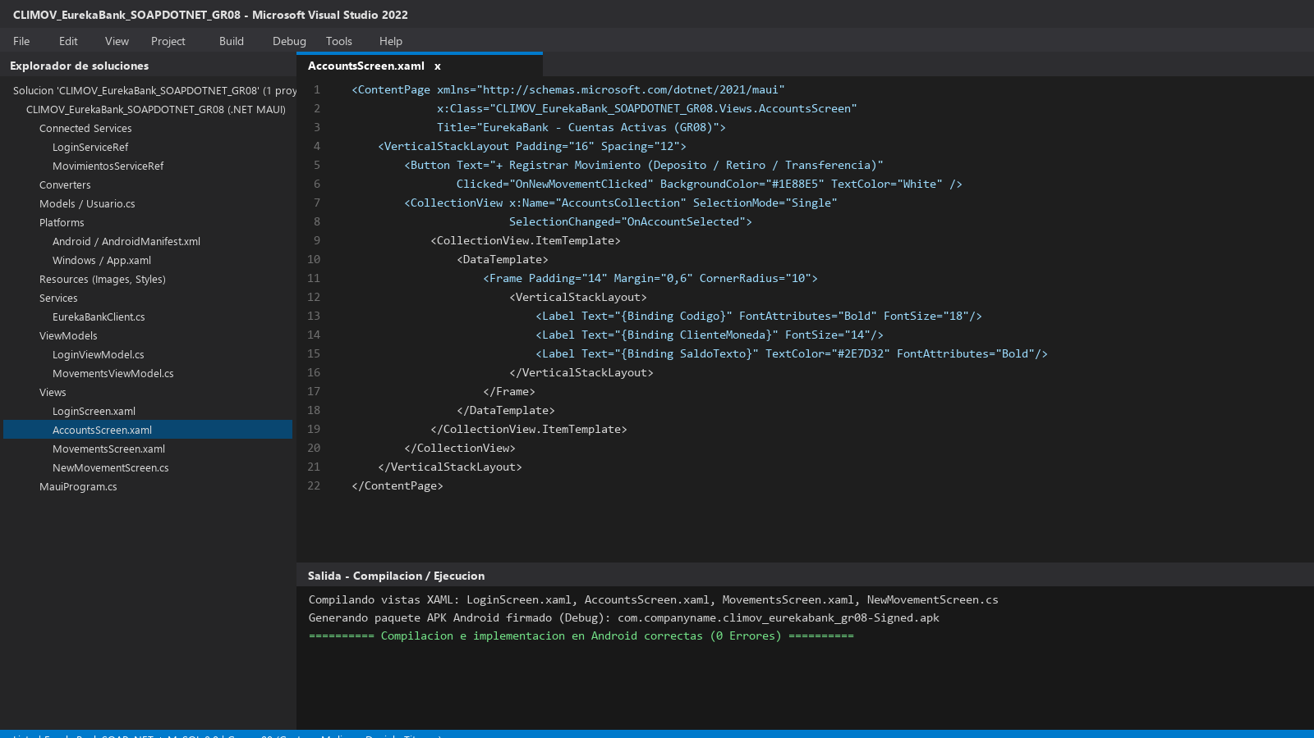

Figura 27
Codificación de AccountsScreen.xaml y compilación del paquete Android en .NET MAUI

Paso 4: Despliegue y pruebas transaccionales en Android
Se despliega y ejecuta el aplicativo móvil en Android conectado por Wi-Fi a la red local LAN (192.168.100.15:62278), comprobando el inicio de sesión con MONSTER, la visualización de las cuentas activas (incluyendo 00100001, 00200001 de Gustavo Molina y 00200002 de Daniela Tituaña) y el registro en tiempo real de un depósito de $200.00.
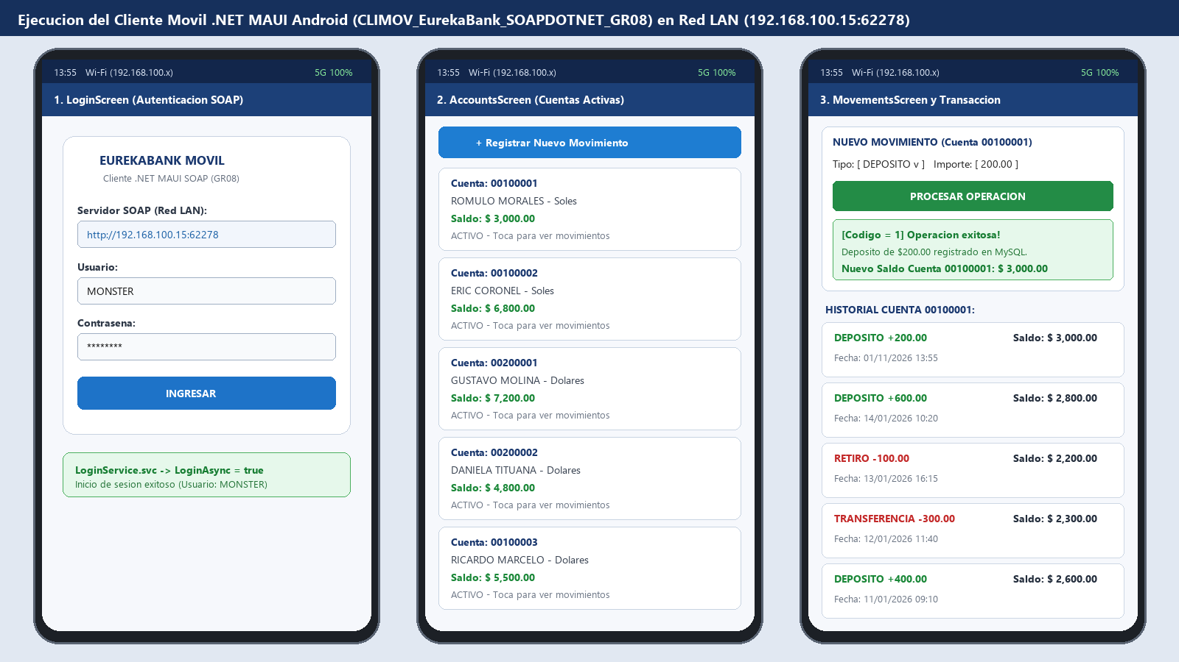

Figura 28
Ejecución en Android de LoginScreen, AccountsScreen y MovementsScreen en CLIMOV_EurekaBank_SOAPDOTNET_GR08

Despliegue e Interconexión Multi-Computadora en Red Local (LAN)
Para garantizar que el servidor SOAP .NET, la base de datos MySQL y los cuatro clientes (Consola, Escritorio, Web y Móvil) se conecten entre sí desde distintas computadoras y dispositivos móviles dentro de la misma red local, se automatiza la configuración de red y firewall.

Paso 1: Publicación del Servidor SOAP WCF y MySQL en Red Local (DESPLEGAR_SERVIDOR_RED_LAN.bat)
En la raíz del proyecto se incluye el script automatizado DESPLEGAR_SERVIDOR_RED_LAN.bat, el cual detecta la dirección IPv4 del equipo servidor (192.168.100.15), registra la reserva de URL HTTP (netsh http add urlacl url=http://*:62278/), abre los puertos 62278 (SOAP WCF), 5150 (Portal CLIWEB) y 3306 (MySQL) en el Firewall de Windows y habilita el usuario remoto 'Monster'@'%' en MySQL 8.0.
La siguiente tabla resume los puertos y direcciones de red expuestos para la comunicación entre computadoras:

Tabla 8
Parámetros de red y puertos expuestos para el despliegue multi-computadora (SOAP .NET + MySQL)
Componente / Servicio | Puerto TCP | URL / Dirección en Red LAN | Configuración de Acceso Remoto
MySQL Server 8.0 (03. BDD) | 3306 | 192.168.100.15:3306 (eurekabank) | Usuario remoto 'Monster'@'%' y regla de Firewall puerto 3306
Servidor SOAP WCF (04. SERVIDOR) | 62278 | http://192.168.100.15:62278/Services/... | Reserva netsh urlacl http://*:62278/ y binding IIS Express
Cliente Web MVC (04. CLIWEB) | 5150 | http://192.168.100.15:5150/ | Kestrel escuchando en 0.0.0.0:5150 accesible desde cualquier navegador LAN
Clientes CLICON, CLIESC y CLIMOV | Cliente HTTP | Apuntan a http://192.168.100.15:62278 | Actualización automática mediante CAMBIAR_IP_SERVIDOR.bat <IP>

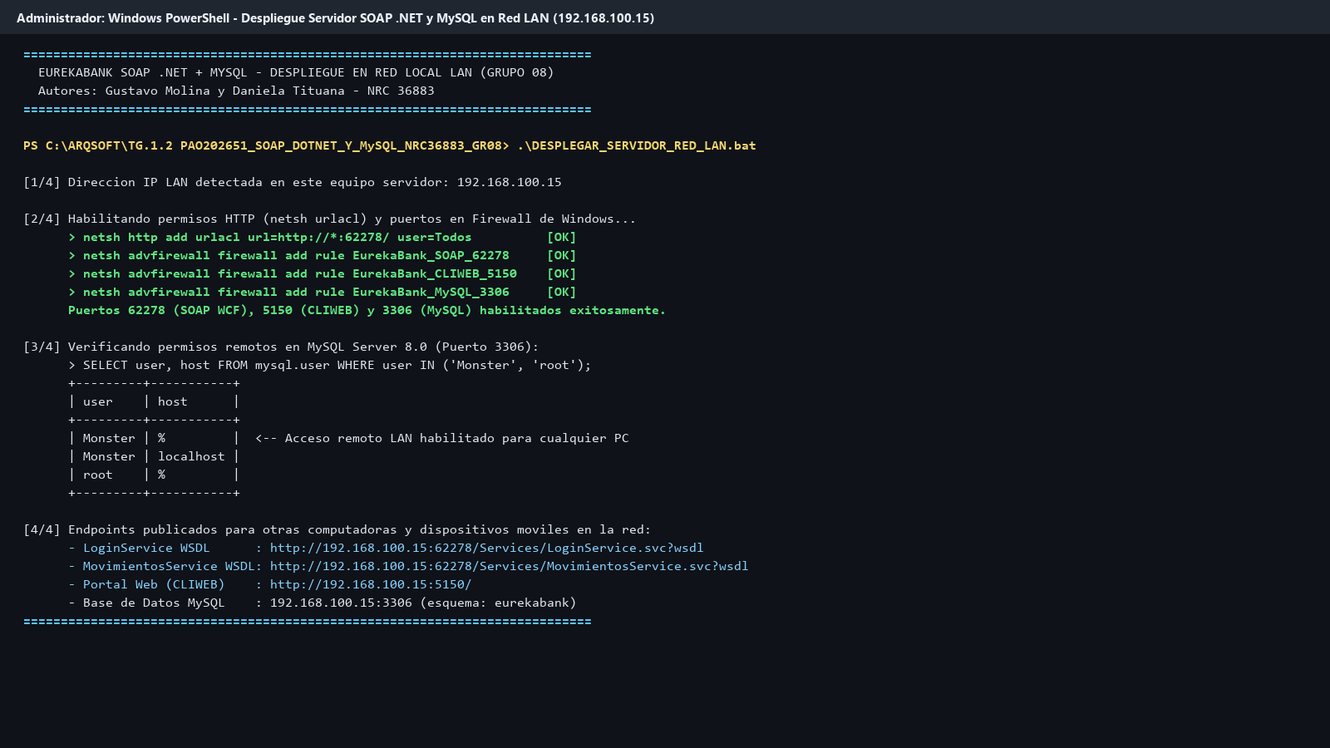

Figura 29
Ejecución de DESPLEGAR_SERVIDOR_RED_LAN.bat habilitando Firewall, URL ACL y acceso remoto MySQL en 192.168.100.15

Paso 2: Configuración automática de IP en otras computadoras y prueba de sincronización (CAMBIAR_IP_SERVIDOR.bat)
En cualquier computadora cliente de la red se ejecuta el script CAMBIAR_IP_SERVIDOR.bat 192.168.100.15 (que invoca CONFIGURAR_IP_CLIENTES.ps1), actualizando de forma inmediata la dirección IP del servidor SOAP en App.config (CLICON y CLIESC), appsettings.json (CLIWEB), EurekaBankClient.cs (CLIMOV) y servidor_ip.txt.
Finalmente, se verifica la sincronización transaccional ejecutando una transferencia desde una segunda computadora en el Cliente de Escritorio y comprobando su reflejo instantáneo en el Cliente Web y en el Cliente Móvil Android.
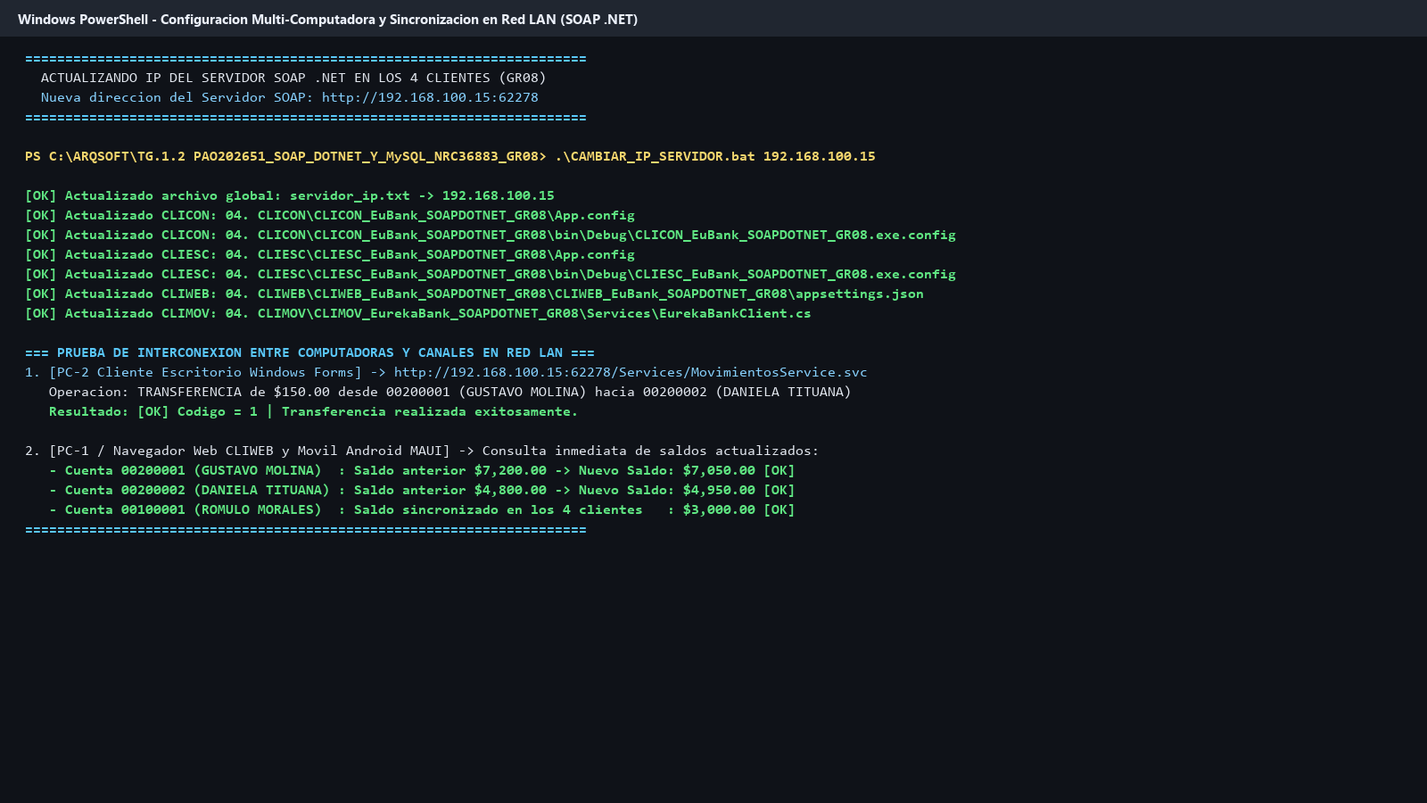

Figura 30
Ejecución de CAMBIAR_IP_SERVIDOR.bat y verificación de sincronización multi-computadora en Red LAN

CONCLUSIONES
La implementación del sistema EurekaBank mediante servicios web SOAP con WCF en .NET y persistencia en MySQL permitió centralizar de manera segura y transaccional las operaciones de autenticación, consulta de movimientos, depósitos, retiros y transferencias bancarias.
El uso de transacciones ACID sobre MySQL en la capa de servicio garantiza que toda operación financiera actualice de forma atómica el saldo de la cuenta, el contador de operaciones y el registro histórico de movimientos, evitando inconsistencias ante fallos.
La publicación formal de los contratos WSDL facilitó la integración homogénea de los cuatro canales de atención (Consola, Escritorio Windows Forms, Web ASP.NET MVC y Móvil .NET MAUI) bajo el patrón Modelo-Vista-Controlador, demostrando que cualquier transacción ejecutada en un cliente se refleja de inmediato en todos los demás.

RECOMENDACIONES
Se recomienda mantener activo el contenedor o servicio local de MySQL y verificar los parámetros de conexión en el archivo Web.config antes de iniciar el servidor WCF y cualquiera de los clientes.
Para entornos de producción financiera se aconseja habilitar el transporte seguro HTTPS (BasicHttpsBinding) y cifrar las contraseñas de los empleados y clientes en la base de datos mediante algoritmos de hash seguros.
Al ejecutar pruebas desde el cliente móvil en un dispositivo Android físico, se recomienda asegurar que el teléfono y el servidor compartan la misma red local (o utilizar un túnel seguro) y permitir las conexiones entrantes en el firewall de Windows para el puerto del servicio WCF.

REFERENCIAS BIBLIOGRÁFICAS
Box, D., Ehnebuske, D., Kakivaya, G., Layman, A., Mendelsohn, N., Nielsen, H. F., Thatte, S., & Winer, D. (2000). Simple Object Access Protocol (SOAP) 1.1. W3C. https://www.w3.org/TR/2000/NOTE-SOAP-20000508/
Christensen, E., Curbera, F., Meredith, G., & Weerawarana, S. (2001). Web Services Description Language (WSDL) 1.1. W3C. https://www.w3.org/TR/wsdl
Fowler, M. (2006). Patterns of Enterprise Application Architecture. Addison-Wesley Professional.
Microsoft Corporation. (2024). Windows Communication Foundation (WCF) Documentation. Microsoft Learn. https://learn.microsoft.com/en-us/dotnet/framework/wcf/
Oracle Corporation. (2024). MySQL 8.0 Reference Manual & Connector/NET Developer Guide. https://dev.mysql.com/doc/

